ABSTRACT
Mallplaza (Plaza S.A.) es el mayor operador de centros comerciales de la región andina: 37 centros y 2,36 millones de m² de GLA en Chile, Perú y Colombia, con ingresos casi tan predecibles como un bono (81,4% arriendos, 93% de renta fija y reajustada en UF en Chile) y un margen EBITDA de 80,5%. Es un gran negocio, pero a CLP 3.555 el mercado lo paga como si sus flujos estuvieran casi libres de riesgo. Ponderando 80% nuestro DCF y 20% los múltiplos de pares, llegamos a un precio objetivo de CLP 2.076 y recomendamos VENDER. El desacuerdo con el mercado no está en los flujos, sino en la tasa: el precio exige una WACC de 7,56%, 285 pb bajo nuestro 10,41%, y un cap rate de 6,0% frente al 10,1% que implican nuestros flujos. Crecer no rescata el precio, porque cada m² nuevo rinde 5,0% real frente a una WACC real de 7,2%, y ni el escenario bull (CLP 2.627) ni la tasa de los tasadores (CLP 2.719) alcanzan la cotización. El riesgo principal para la tesis es una nueva compresión de las tasas largas.
Recomendación  VENDER | Precio objetivo  CLP 2.076 | Precio (30-sep-26)  CLP 3.555 | Potencial  −41,6%

DESCRIPCIÓN DEL NEGOCIO
DE UN MALL EN LA FLORIDA A 37 CENTROS URBANOS EN LA REGIÓN ANDINA  Mallplaza nació en 1990 con Mallplaza Vespucio, construido desde cero en La Florida, y 35 años después es uno de los principales actores del retail real estate de la Región Andina, con 37 centros urbanos y 2,36 millones de m² de GLA en Chile, Perú y Colombia (Figura 1). Llegó a Perú en 2007 con Mallplaza Trujillo, abrió su capital en la Bolsa de Santiago en 2018 y hoy su controlador es Falabella S.A., con 53,1% de la propiedad a diciembre de 2025. Su negocio, sin embargo, sigue siendo el mismo que en su origen, arrendar m². El arriendo explica 81,4% de los ingresos de los últimos doce meses (UDM) y el resto proviene de estacionamientos, servicios comerciales y publicidad. Como el 93% de ese arriendo es fijo y en Chile se reajusta en UF, los ingresos son muy predecibles, y la empresa además logra hacerlos crecer en términos reales. En Chile el arriendo de mismos contratos (SSR) aumentó 6,5% UDM frente a un IPC de 4,3%, sin que sus locatarios lo resientan, pues el arriendo equivale a apenas 9,9% de sus ventas (costo de ocupación), casi lo mismo que un año antes (9,7%). Tampoco se trata de un buen año aislado, ya que entre 1T23 y 2T26 el SSR de Chile promedió 6,9% contra una inflación de 4,8%.  UN MIX DE LOCATARIOS QUE SE REINVENTA Y MÁRGENES ALTOS POR DISEÑO  Ese poder de precio descansa en un mix de locatarios que la empresa ha sabido reinventar. Las tiendas por departamento, que en 2020 ocupaban 26,7% del GLA, bajaron a 19,0% en 2T26, luego de que Mallplaza reconvirtiera desde 2019 cerca de 146.000 m² de grandes tiendas hacia marcas como IKEA, H&M y Decathlon (Anexo 2). Hoy el 32,2% del GLA se destina a comercio esencial y servicios de tráfico diario, como supermercados, mejoramiento del hogar, servicios públicos y salud, que generan visitas de alta frecuencia, y otro 21,5% a retail de especialidad. Ningún cliente domina los ingresos, ya que los cinco mayores locatarios suman 18% y las empresas relacionadas, 15,7%. A esto se suma una estructura de costos liviana, con un costo de ventas de 6,2% de los ingresos y gastos de administración de 13,9%, lo que deja un margen EBITDA de 80,5% UDM.  EL VALOR SE CONCENTRA EN 10 ACTIVOS TIER A  La historia de crecimiento se escribe en sus mejores activos. Diez centros, siete en Chile, dos en Colombia y uno en Perú, son Tier A, y con 46,4% del GLA generan más del 60% del EBITDA (Anexo 1). Hacia ellos apunta la inversión, pues las ampliaciones en construcción de Trébol, Oeste, Norte, Trujillo y La Serena buscan llevar los activos Tier A a más del 70% del GLA. |  | Figura 1: GLA por país (2T26) e ingresos por fuente (UDM a jun-2026)  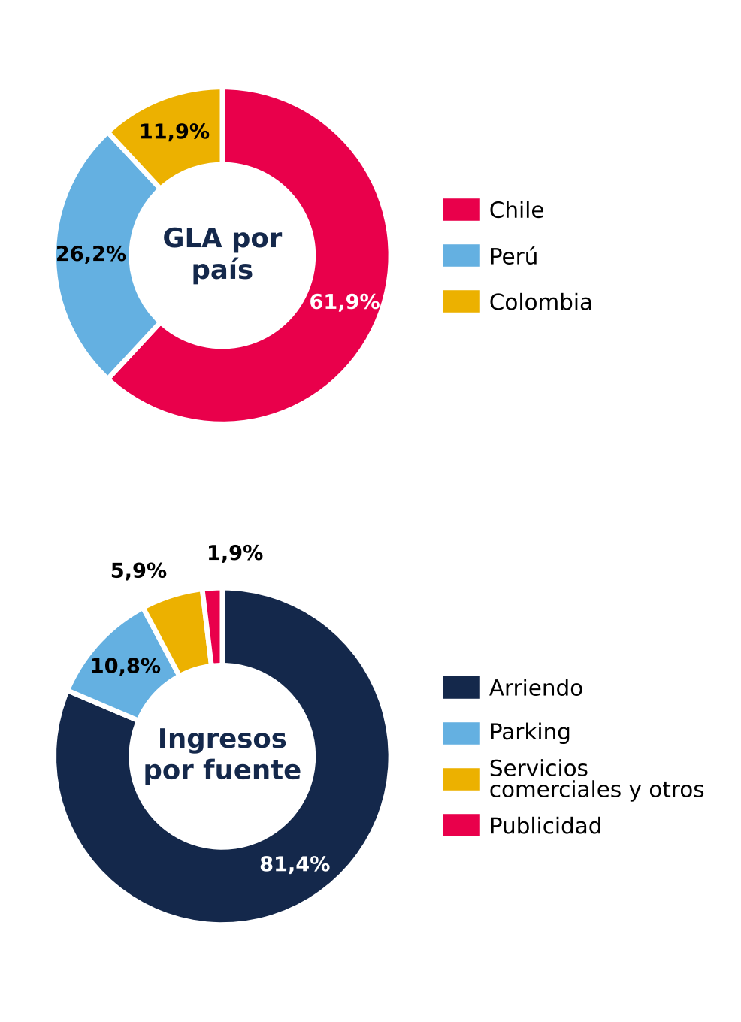  Fuente: Plaza S.A., Release de Resultados 2Q26 (p.19) y Presentación Institucional 2Q26 (p.16).

ANÁLISIS DE LA INDUSTRIA Y POSICIONAMIENTO COMPETITIVO
UNA INDUSTRIA CONCENTRADA EN CHILE Y FRAGMENTADA EN PERÚ Y COLOMBIA  En el retail real estate, los operadores de centros comerciales no venden productos, sino que arriendan metros cuadrados de superficie arrendable (GLA) a sus locatarios a cambio de un ingreso mayoritariamente fijo e indexado a la inflación de cada país. En Mallplaza, por ejemplo, el 93% del ingreso por arriendo es fijo. Por eso medimos la participación de mercado por GLA y no por ventas, y bajo esa óptica Mallplaza, Cenco Malls y Parque Arauco administran en conjunto 3,4 millones de m² solo en Chile.  La estructura del mercado, sin embargo, cambia de un país a otro (Figura 2). En Chile el trío concentra el 76% del GLA de los principales operadores (CR3) y el HHI parcial alcanza al menos 2.126 puntos, propio de un mercado altamente concentrado, con Mallplaza como líder (33%) seguido de Cenco (29%) y Parque Arauco (14%). En Perú y Colombia, en cambio, el trío reúne apenas el 37% y el 13% del GLA, el liderazgo lo ejerce un operador externo con 29% y 9%, respectivamente, y Mallplaza ocupa el segundo lugar en ambos mercados. La fragmentación es mayor en Colombia, donde la mayoría de los centros comerciales es de propiedad horizontal, lo que obliga a los operadores profesionales a crecer comprando activos de dueño único, como hizo Mallplaza con Gran Plaza.  LA OFERTA NUEVA EN CHILE CRECE AL RITMO DEL CONSUMO, CON PRESIÓN EN 2027-2028  Entre 2026 y 2028 el trío agregará en Chile 219.900 m² orgánicos que competirán por el gasto de los consumidores, equivalentes al 6,7% de su GLA actual, cifra que excluye las oficinas y el multifamily, que no dependen del consumo, y las adquisiciones, que solo cambian de dueño. En el mismo período el Banco Central proyecta un crecimiento acumulado de 6,4% del consumo privado (Figura 3), de modo que la oferta nueva avanza prácticamente al ritmo de la demanda esperada. El calendario, eso sí, no es parejo, ya que 2026 casi no suma metros (+0,2%) y la presión se concentra en 2027 y 2028, cuando la oferta (+2,9% y +3,5%) se adelanta al consumo (+2,1% y +2,7%).  El punto de partida es exigente, porque en el 2T26 las ventas reales de los locatarios del trío en Chile cayeron 2,5% a/a. Mallplaza fue la única que creció en términos reales (+1,0%), frente a las caídas de Parque Arauco (−1,7%) y Cenco (−5,9%). Aun así, los locatarios siguen demandando espacio, y la ocupación consolidada de las tres empresas se ha movido entre 93% y 99% desde el 2T22, incluso durante el ciclo de inflación y tasas altas (Anexo 4). Fuera de Chile el balance es más holgado, ya que la oferta nueva con fecha se limita a ampliaciones de Mallplaza en Perú (55.800 m²), es prácticamente nula en Colombia y convive con ventas en mismas tiendas (SSS) de Mallplaza que crecieron 7,0% en Perú y 9,0% en Colombia en moneda local.  UNA INDUSTRIA ATRACTIVA, CUYA ÚNICA FUERZA INTENSA ES LA RIVALIDAD  Para evaluar el atractivo de la industria analizamos las cinco fuerzas de Porter en cada país, en una escala de 1 (débil) a 5 (intensa), y las ponderamos por el GLA de Mallplaza en Chile (62%), Perú (26%) y Colombia (12%) (Figura 4; evidencia en Anexo 6). El resultado describe una industria atractiva, coherente con márgenes EBITDA que van de 71% a 90% en los tres operadores, y en la que la única fuerza intensa es la rivalidad.  La rivalidad (4) no se juega en precio, sino en experiencia y en activos. Mallplaza destina más de la mitad de su GLA a formatos no tradicionales, experiencia y entretención, Cenco abrió QINTO con 30.000 m² de gastronomía en Costanera y Parque Arauco suma pisos gastronómicos en Kennedy, mientras la competencia por comprar activos se intensifica, con Minka y Plaza Central cambiando de dueño en el último año y Parque Arauco anunciando la compra de Quilín y Chicureo. No le asignamos la nota máxima porque las participaciones del trío en Chile se mantienen estables desde el 2T22 (Anexo 5) y los márgenes no muestran erosión.  La amenaza de nuevos entrantes (2) es acotada, porque desarrollar un centro comercial exige mucho capital (la cartera de ampliaciones de Mallplaza suma USD 613 MM por 170.200 m²) y buena parte del escaso suelo urbano ya está en manos de los incumbentes, con bancos de terrenos de 618.200 m² en Mallplaza y 640.136 m² en Cenco, aunque la barrera es menor en Perú y sobre todo en Colombia. El poder de los locatarios (1) es débil, dado que la ocupación en Chile llega a 96-99%, los contratos son largos (Figura 6) y los arrendatarios están atomizados, al punto que los cinco mayores explican solo el 18% de los ingresos de Mallplaza. Prueba de ello es que Mallplaza ha subido sus arriendos en Chile por sobre la inflación durante más de tres años (6,9% frente a 4,8% en promedio entre 1T23 y 2T26) sin que el costo de ocupación de sus locatarios se dispare. La excepción son las tiendas por departamento, que como anclas negocian mejores condiciones, aunque su peso ya bajó a 19,0% del GLA. Los proveedores (1) casi no pesan, porque el gasto común se traspasa a los locatarios y el costo de ventas equivale a solo 6,2% de los ingresos de Mallplaza. Por último, los sustitutos (2) son una amenaza baja, ya que el e-commerce le resta ventas a los locatarios, pero el arriendo fijo protege al operador y las visitas siguen creciendo, como muestra el alza de 4,4% en Mallplaza Chile durante el 2T26. |  | Figura 2: Participación de mercado por GLA y concentración, 2Q26  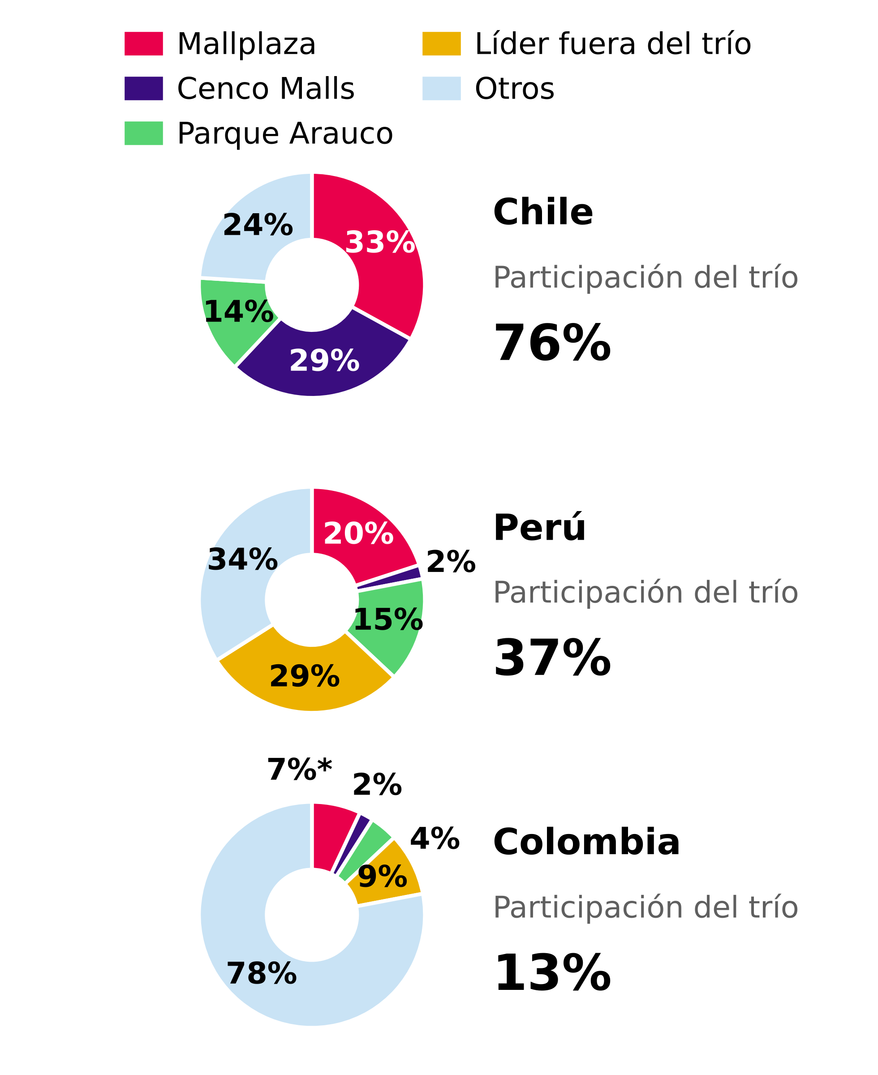  Fuente: Plaza S.A., Presentación Institucional 2Q26 (slide 7); análisis del equipo. Colombia pro forma, incluye Gran Plaza.  Figura 3: Oferta nueva de GLA en Chile vs consumo privado esperado, 2026-2028  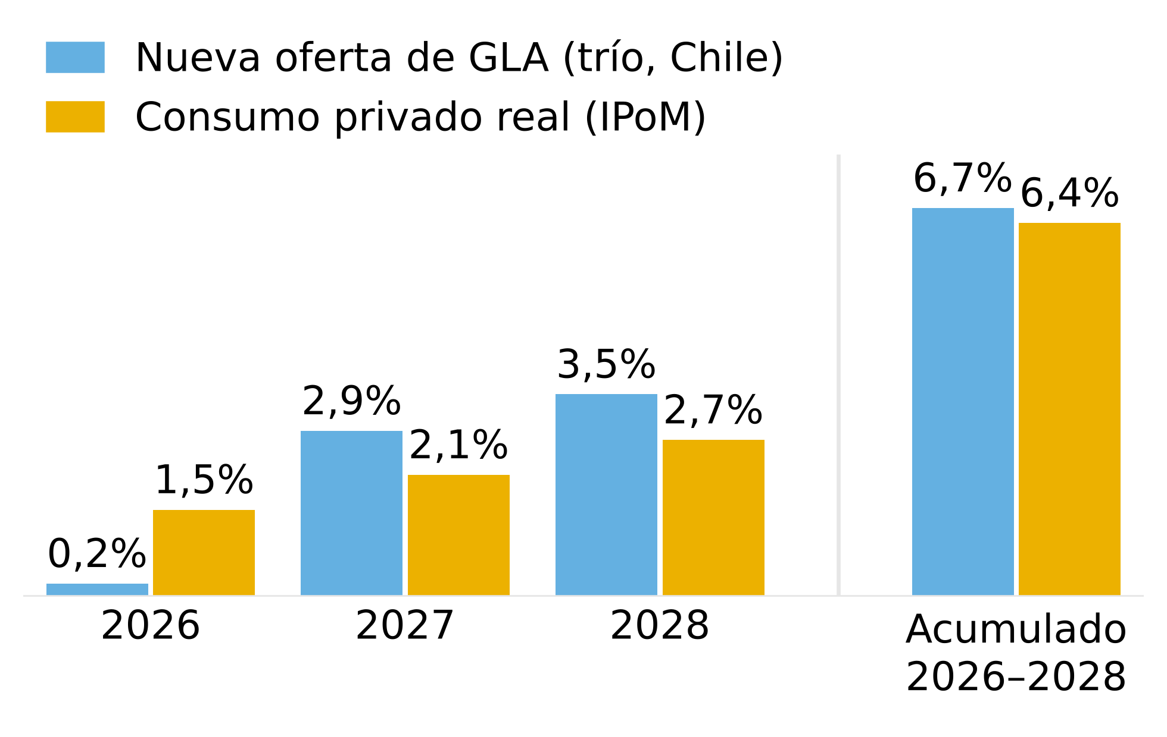  Fuente: reportes 2Q26 de Plaza S.A., Parque Arauco y Cenco Malls; Banco Central de Chile, IPoM sep-2026 (Tabla II.1); análisis del equipo. Solo GLA orgánico que depende del consumo.  Figura 4: Cinco fuerzas de Porter, escala 1-5  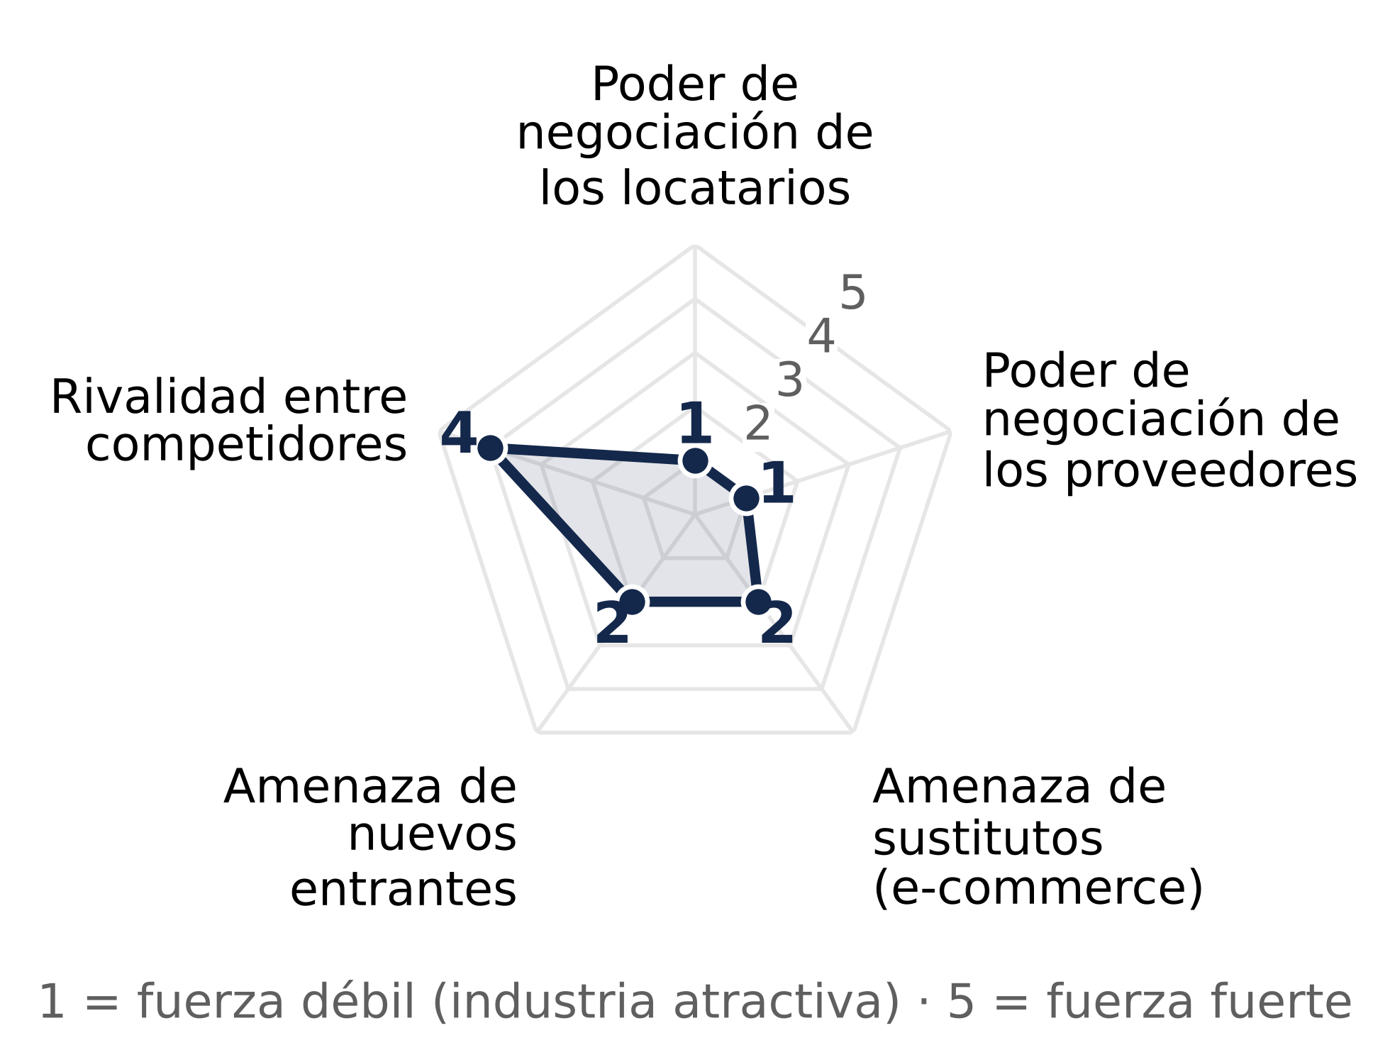  Fuente: análisis del equipo con datos de reportes 2Q26 (Anexo 6). 1 = fuerza débil; 5 = fuerza intensa.
MALLPLAZA CONVIERTE SU ESCALA EN EL M² MÁS PRODUCTIVO DEL TRÍO  Mallplaza convierte su escala en el EBITDA por m² más alto del trío, con 59.451 CLP en el 2T26 frente a 58.384 de Cenco y 55.738 de Parque Arauco (Figura 5). Esa ventaja nace de ubicaciones urbanas de alto tráfico, que en Chile recibieron 52,7 millones de visitas en el trimestre frente a 32,5 millones en Cenco, y de una venta mensual por m² de 289.788 CLP en Chile, 5,8% superior a la de un año antes. La brecha con Cenco es estrecha y en parte se explica porque Cenco incorporó Plaza Central en junio, con apenas un mes de EBITDA en el trimestre.  En participación, Mallplaza cedió 1,2 pp dentro del trío en Chile desde el 2T22, principalmente porque Parque Arauco sumó por compra Kennedy Oriente (70.000 m²) mientras Mallplaza crecía solo con ampliaciones, una estrategia orgánica que su cartera de 114.400 m² en Chile al 2028 permite sostener.  CONTRATOS LARGOS PARA DEFENDER SU POSICIÓN  Esa posición está respaldada por contratos de larga duración. El plazo promedio remanente de los contratos de Mallplaza es de 7,1 años y el 57% de su GLA vence en más de cinco años (Figura 6), lo que la ubica entre Cenco (8,7 años) y Parque Arauco (5,0 años) con un equilibrio útil, porque asegura ingresos suficientes para atravesar la presión de oferta de 2027-2028 y, al mismo tiempo, deja un 15,1% del GLA con vencimiento antes de dos años para reajustar arriendos si la demanda acompaña.  En una industria atractiva, pero con rivalidad alta y una oferta que se adelantará al consumo en 2027-2028, ganarán participación y rentabilidad los operadores con los activos más productivos y los contratos más estables. Mallplaza lidera en escala en Chile y en productividad por m², y es el único del trío con ventas reales crecientes, lo que lo deja bien posicionado para defender su rentabilidad. Su principal riesgo es la exposición a Chile, que concentra el 62% de su GLA y donde hoy el consumo se muestra más débil. |  | Figura 5: EBITDA por m² de GLA, 2T26 trimestral (CLP)  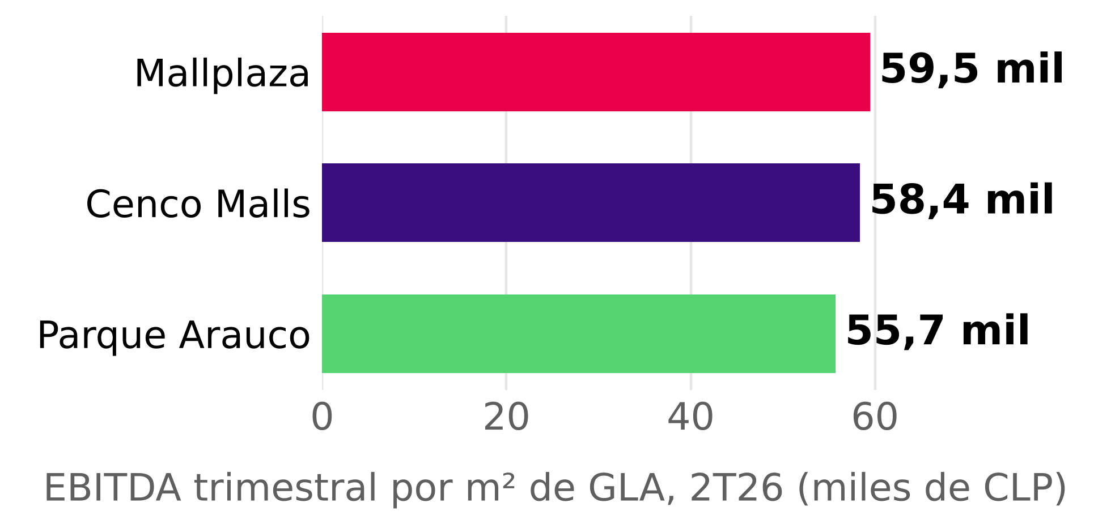  Fuente: Plaza S.A. Release 2Q26; Cenco Malls Presentación de Resultados 2T26; Parque Arauco Reporte 2T26; análisis del equipo. EBITDA del 2T26 / GLA consolidado al 30-jun-2026.  Figura 6: Perfil de vencimiento de contratos (% del GLA) y duración promedio remanente, 2Q26  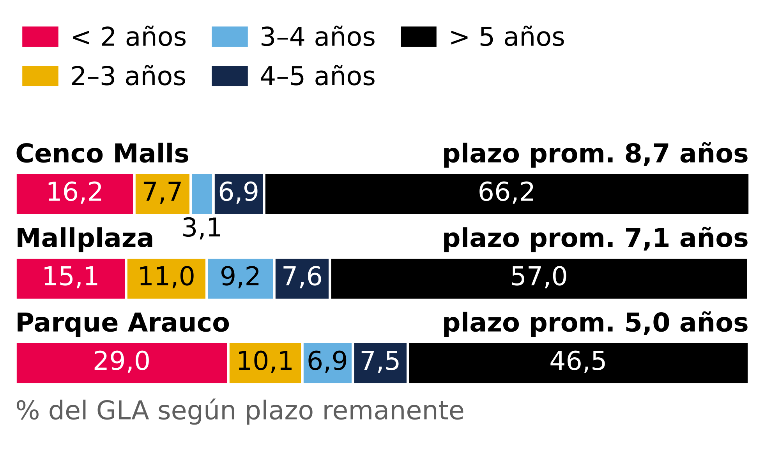  Fuente: Plaza S.A. Release 2Q26 (p.7); Cenco Malls Presentación de Resultados 2T26 (p.14); Parque Arauco Reporte 2T26 (p.7) e Investor Presentation 2Q26 (slide 17). Ponderado por GLA; para Mallplaza es supuesto.

AMBIENTAL, SOCIAL Y GOBIERNO CORPORATIVO (ESG)
El enfoque ESG de Plaza es transversal en todas sus decisiones organizacionales, con el objetivo de desarrollar su modelo de negocios respetando los parámetros ESG y así contribuir a un desarrollo sostenible, lo que le da oportunidad de optar a beneficios financieros externos y de su propia operación. Respecto al cumplimiento de dichos parámetros, Bloomberg califica a la empresa con 3,39 puntos, lo que está por debajo de la media (5–6 puntos) de la industria a nivel global y de su competencia directa en Chile (Figura 7), pero esto se contrarresta con el perfil “verde” de la empresa a nivel local, ya que figura como una de las principales REM a nivel regional. Beneficios financieros potenciales: En cuanto a los beneficios propios de la operación, la implementación de un sistema de gestión de la energía (SGE) certificado por la ISO 50001, se traduce en un mejor desempeño energético, por ende, en una reducción de costos operativos. Las oportunidades de optar a beneficios externos locales van ligadas a la imagen ESG de la empresa, en Chile existe la Ley I+D (CORFO) donde Plaza puede alcanzar hasta un 55% de rebaja de impuestos de 1ª categoría; Perú reconoce a la empresa con 2 estrellas de 4 en “Huella de Carbono Perú”, lo que aporta a la imagen de la empresa para obtener más fácilmente permisos y licencias dentro del país, y Colombia tiene la Ley 2099 de 2021, que permite obtener descuentos aplicables a la renta por inversiones en control, conservación y mejoramiento del medio ambiente.  AMBIENTAL  El enfoque de Plaza es lograr una gestión operativa eficiente, sustentable y circular en base a la mejora continua del desempeño ambiental, para esto han fijado tres focos de acción estratégica sobre los parámetros ESG, los cuales son: Eficiencia energética e hídrica, huella de carbono y gestión de residuos. El principal objetivo de Plaza es alcanzar la carbono neutralidad, estableciendo una proyección de ser Net Zero en emisiones directas e indirectas para 2035 (65,6% de avance 2025). Índices de sostenibilidad: La compañía está presente en DJSI Chile, DJSI MILA y es la única empresa REM de Sudamérica en ser parte del MSCI ESG, con una clasificación de “BBB”, lo que le da exposición a ETFs, por otra parte, tiene los siguientes reconocimientos: S&P Global Sustainability Yearbook; Morningstar Sustainalytics le da una calificación de 14,4 de riesgo y Huella de Carbono Perú (2/4 estrellas), lo que aporta a su imagen ESG. Energía: Plaza se ha propuesto disminuir en un 22% la intensidad energética del gasto común para el 2035 (35,5% de avance 2025; Figura 8). La meta propuesta de eficiencia eléctrica es que el 100% sea de energías renovables en 2026 (89,3% de avance). En 2025 la proporción anual fue 0,16 MWh/m² (Energía/GLA), siendo 0,14 renovable y 0,014 no renovable (Figura 9).Agua: Fijó el objetivo de disminuir en un 30% el consumo directo de agua para 2025, lo que se logró en un 100,9% esto se ve influenciado por sus certificaciones LEED y EDGE. En 2025 la proporción anual fue 0,77 m³/m² (Agua/GLA) y 0,66 m³/m² mensual en diciembre. HCFC: Estableció el objetivo de eliminar el 100% del uso de HCFC para 2030 (14,9% de avance 2025), esto es vital para la gestión de emisiones GEI, donde Bloomberg reconoce a Plaza como Líder de la industria global. Residuos: Plaza propuso un 60% de valorización de residuos generados el 2025 (94,8% de avance; Figura 9 y Anexo 8, figura 8.4), además de buscar desviar el 75% de residuos sólidos de los vertederos para el 2027. Informa haber eliminado el 97% de los plásticos de un solo uso de la operación. Gestión climática: Plaza adopta las recomendaciones TCFD para integrar los riesgos físicos y de transición, acompañado de un Due Diligence ambiental en adquisiciones de activos, esto bajo el programa de cumplimiento ambiental alineado con la ISO 14001 y monitoreado por el comité de sustentabilidad.  SOCIAL  La compañía plantea el ámbito social mediante un modelo enfocado a la relación ética de largo plazo, como un principio de creación de valor compartido situando a las personas de sus grupos de interés en el centro de su estrategia alineado con la ISO 45001 y las directrices de la OIT, incorporando en 2025 el programa de detección y respuesta ante riesgos de su política de derechos humanos, de esta forma Plaza gestiona sus stakeholders asegurando una vinculación transparente, utilizando mecanismos como diálogos comunitarios y evaluaciones de materialidad (Anexo 8, figura 8.3), estando alerta a cualquier incidencia social a través de su canal de integridad, además de ser reconocido por CADEM en el puesto 31 de 385 “Marcas Ciudadanas”, siendo ganadora de la categoría “Centros Comerciales” (2026). Respecto a los empleados, estos son capacitados e incluso tienen disposición de programas específicos para quienes están por jubilarse (Anexo 8, sección 5), además de evaluar a sus proveedores con criterios de sostenibilidad (55,3% de los proveedores regionales y 38,4% de los extranjeros). Plaza gestiona la relación con sus clientes (arrendatarios) a través de un modelo de relacionamiento enfocado en la propuesta de valor y experiencia, evaluando la satisfacción de estos con la medición NPS, donde en 2025 aumentó a 13% (Figura 10). Para gestionar emergencias, cada centro cuenta con manuales de emergencias adaptados a los contextos geográficos locales, ejecutando simulacros para prevenir y educar a la comunidad (en 2025 se ejecutaron 52 simulacros) y en cuanto a la privacidad, Plaza implementó la ISO/IEC 27001, asegurando la confidencialidad, integridad y disponibilidad de la información ante riesgos cibernéticos.  En materia de diversidad, las mujeres representan el 53,2% de la fuerza laboral total, donde ocupan el 42% de los puestos directivos (Figura 10) y hay una brecha salarial media entre hombres y mujeres de 28% a nivel regional. La meta al 2028 es que el 60% de los establecimientos estén certificados como espacios inclusivos, además Plaza obtuvo “Sello Mayor”, distinción que certifica la adaptación física y operacional para las personas mayores. |  | Figura 7: Puntaje ESG de Bloomberg y ratings externos.  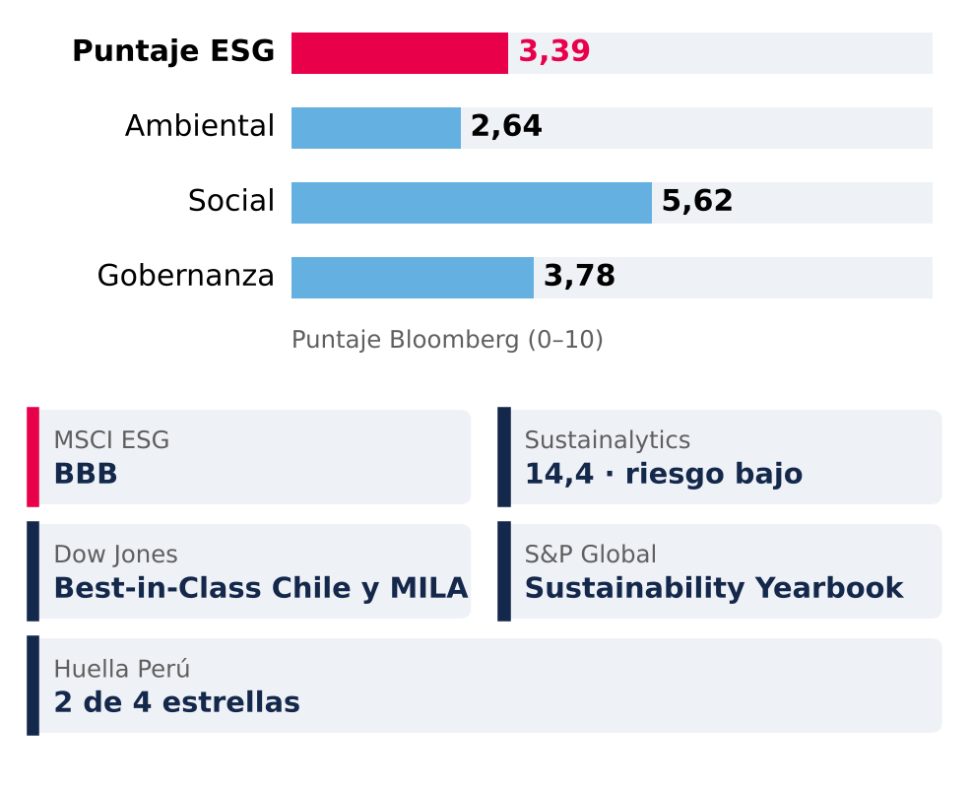  Fuente: Bloomberg (puntaje ESG); MSCI, Morningstar Sustainalytics, S&P Global, Huella Perú; Memoria Mallplaza 2025.  Figura 8: Metas ambientales: avance a 2025.  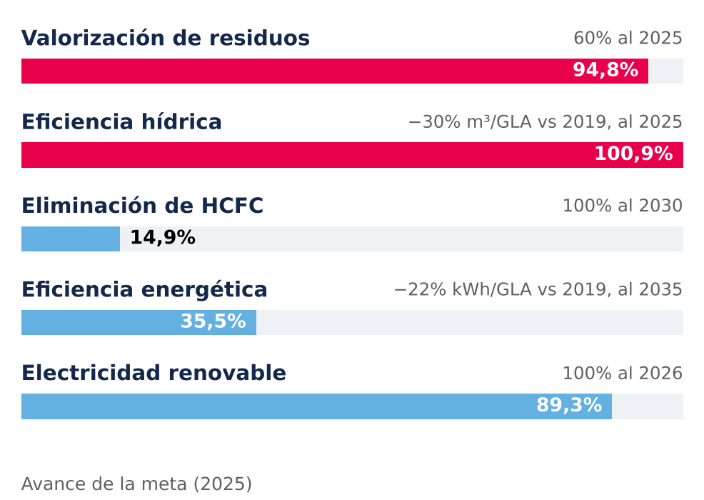  Fuente: Memoria Mallplaza 2025.  Figura 9: Energía renovable y valorización de residuos, 2025.  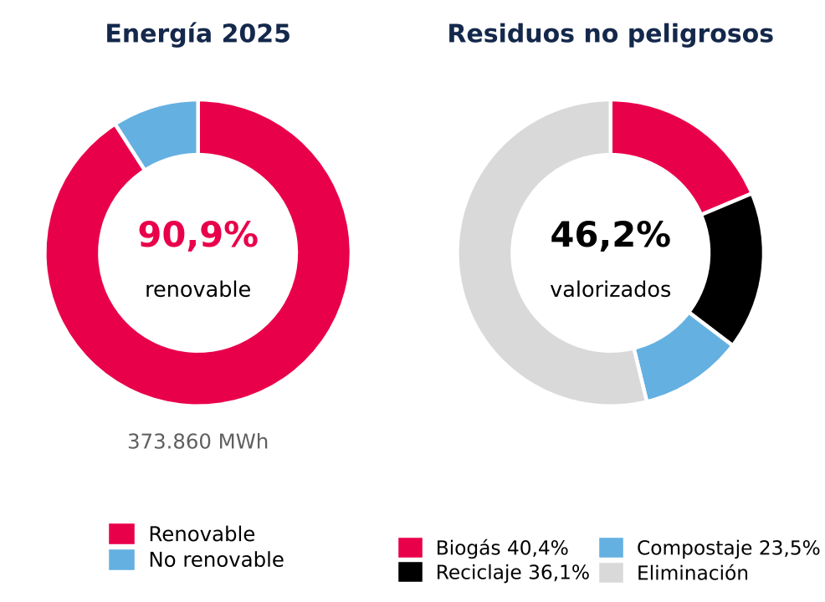  Valorización: porcentaje sobre los residuos no peligrosos; el desglose suma 100% de lo valorizado. Fuente: Memoria Mallplaza 2025.  Figura 10: Indicadores sociales.  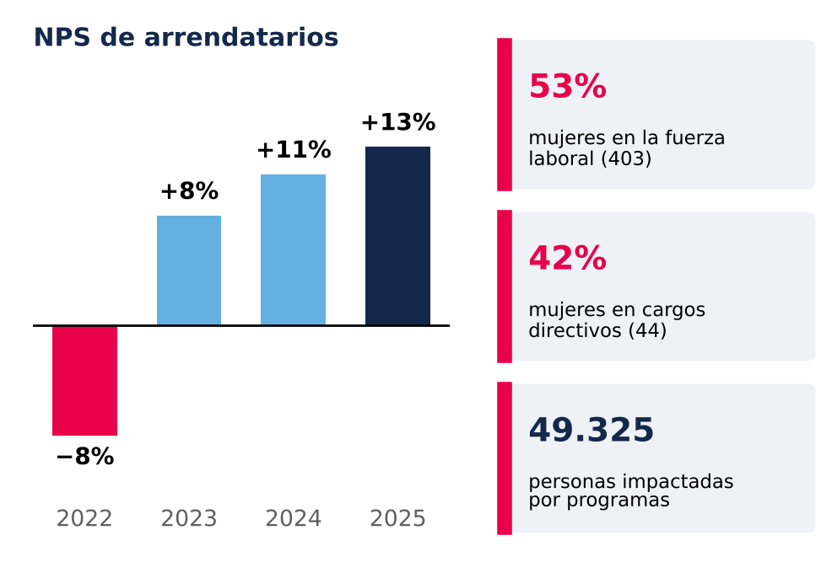  NPS = % de promotores (notas 9–10) menos % de detractores (0–6). Fuente: Memoria Mallplaza 2025.
GOBIERNO CORPORATIVO  El gobierno corporativo se rige bajo los principios del G20 y de la OCDE, alineado con la NCG 461 de la CMF, todo esto busca una gestión transparente con control de riesgos y una estructura sólida para dar seguimiento a la estrategia corporativa y compromisos ESG. Directorio y comités: En 2025 el Directorio compuesto por 9 miembros (sólo uno es catalogado como independiente; Figura 11 y Anexo 8, figura 8.2) es el responsable de definir objetivos, estrategias y políticas de Plaza, mientras que el comité de directores (compuesto por 3 integrantes) busca revisar los balances y estados financieros, mitigando así los riesgos de agencia. Ambos órganos en conjunto supervisan la gestión de riesgos dirigida por el comité del equipo ejecutivo y el gerente general. En el último semestre de 2025 el gerente general Fernando de Peña Iver presentó su renuncia, pactando su efectividad al terminar el año, por lo que en 2026 asumió el cargo Pablo Pulido Sierra. Accionistas: Plaza tiene un modelo de control concentrado, donde es controlado por Falabella S.A. por medio de su filial Desarrollos Inmobiliarios SpA (53,05% de las acciones; Anexo 8, figura 8.1), los minoritarios que tengan el 1% tienen derecho a proponer candidatos de director, los accionistas son el órgano superior encargado de designar al directorio, auditores externos y aprobar políticas de dividendos. Ética, auditoría y control: El marco ético está respaldado por el código de integridad y el modelo de prevención del delito, para así construir una guía de acción de la organización, además Plaza opera la plataforma Autocompliance para el registro de reuniones con funcionarios públicos y la gestión de regalos e invitaciones, junto con un canal de integridad confidencial para el reporte de irregularidades sin riesgo para el emisor. Bajo supervisión del comité de directores se establece un modelo de control, realizando una auditoría interna reportada al comité mensualmente que monitorea las acciones correctivas, en paralelo el comité debe designar a auditores externos y agencias clasificadoras de riesgo para que analicen la compañía, además de auditar los estados financieros con auditores independientes. En cuanto a sanciones a nivel regional 2025, Plaza no tiene sanciones a la libre competencia ni de corrupción, pero tiene 27 sanciones a los derechos de los clientes/consumidores, 2 a los derechos de los trabajadores, 1 a la superintendencia medioambiental y 8 de acoso laboral/sexual (Anexo 8, sección 3). |  | Figura 11: Incentivos ESG y composición del Directorio.  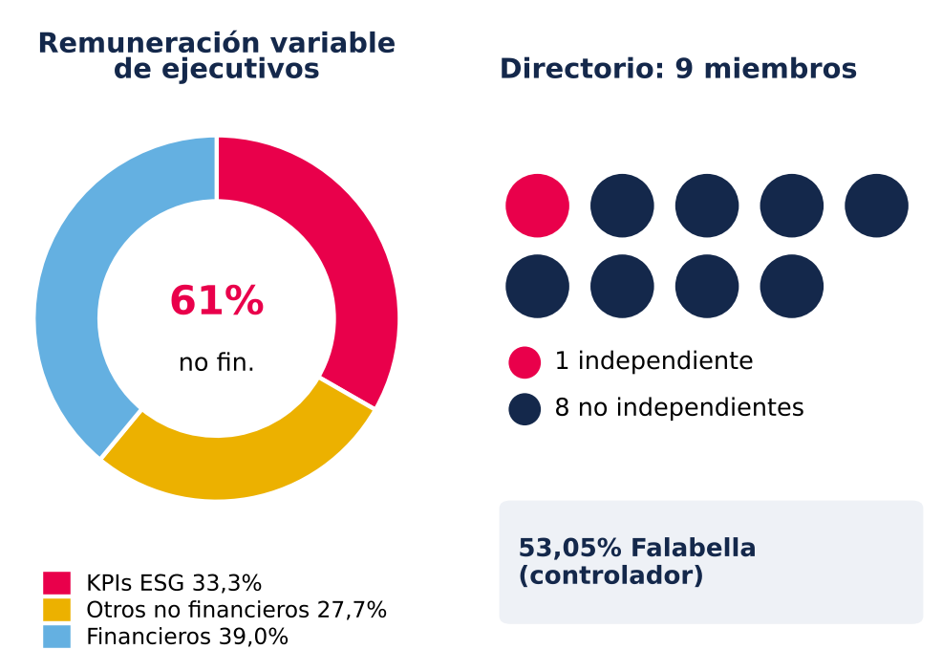  Fuente: Memoria Mallplaza 2025.

ANÁLISIS FINANCIERO
El motor de arriendos de Mallplaza crece cerca de 3% real, con un margen EBITDA de 80% y un apalancamiento sobre flujos bajo 2,5x; la utilidad reportada, el crecimiento y el apalancamiento contable sobrestiman ese motor y deben normalizarse antes de proyectar.
Figura 12: El ROE normalizado de 8–10% es el retorno real; el ROE reportado depende de la tasación
CLP mil MM | ’22 A | ’23 A | ’24 A | ’25 A | ’26 E | ’27 E | ’28 E | ’29 E | ’30 E | ’31 E
Ingresos | 371 | 420 | 495 | 654 | 704 | 767 | 821 | 870 | 916 | 961
Margen EBITDA % | 76,2 | 76,7 | 77,0 | 80,5 | 79,7 | 79,7 | 79,7 | 79,8 | 79,8 | 79,8
Margen FFO % | 59,0 | 61,3 | 61,3 | 62,0 | 60,9 | 60,0 | 57,7 | 55,3 | 52,7 | 52,2
Utilidad neta, reportada | 158 | 350 | 336 | 1.431 | 639 | 592 | 610 | 624 | 627 | 649
Utilidad distribuible | 96 | 198 | 238 | 369 | 380 | 428 | 434 | 437 | 432 | 445
Margen neto, normalizado % | 25,8 | 47,0 | 48,2 | 56,5 | 54,0 | 55,7 | 52,9 | 50,2 | 47,1 | 46,2
Rotación de activos (x) | ,086 | ,090 | ,092 | ,097 | ,089 | ,091 | ,092 | ,093 | ,093 | ,094
Activos / patrimonio (x) | 1,94 | 1,91 | 1,86 | 1,77 | 1,69 | 1,71 | 1,74 | 1,79 | 1,84 | 1,89
ROE, reportado % | 7,1 | 14,4 | 11,7 | 37,5 | 13,7 | 12,0 | 11,9 | 11,8 | 11,8 | 12,0
ROE, normalizado % | 4,3 | 8,1 | 8,3 | 9,7 | 8,1 | 8,6 | 8,4 | 8,3 | 8,1 | 8,2
ROA, normalizado % | 2,2 | 4,2 | 4,5 | 5,5 | 4,8 | 5,1 | 4,8 | 4,6 | 4,4 | 4,3
Normalizado = utilidad distribuible (2022A: proxy del equipo; el reajuste UF de 2022 refleja ~13% de inflación). Saldos promedio; la serie parte en 2022 (NIC 40 a valor razonable desde el 1-ene-22). 2026E–2031E: caso base de valoración; balance proyectado desde dic-25 (patrimonio + utilidad reportada − distribuciones ordinarias y adicionales; propiedades revalorizadas al 3% de inflación, impuesto diferido 27%; DFN hasta 3,5x EBITDA en 2031E). Fuente: EEFF Plaza S.A. (CMF), Nota 20e; release 2T26 (FFO); análisis del equipo.

La utilidad reportada sigue al tasador; el FFO sigue al negocio  Bajo NIC 40, la revalorización de las propiedades de inversión pasa por resultados. En 2025, una ganancia por valor razonable de CLP 1.447 mil MM (27% del valor inicial de las propiedades, frente a cerca de 2% al año en Parque Arauco y Cencosud Shopping) elevó la utilidad atribuible a CLP 1.431 mil MM (2,2 veces los ingresos) y el ROE reportado a 37,5% (Figura 12). Cerca de dos tercios del alza de 29% en Chile vino de una menor tasa de descuento en la tasación, no de un mayor NOI.  Sin las ganancias por valor razonable netas de impuesto diferido, la utilidad distribuible auditada fue CLP 369 mil MM y el ROE 9,7%, el más alto de los tres pares locales en base comparable (Anexo 14). El FFO, que reconstruimos desde los estados financieros con 0,02% de diferencia frente a los CLP 405 mil MM reportados (Figura 13), mantuvo un margen de 59–62% en 2022–2025, mientras la utilidad neta varió más de cuatro veces. El FFO excluye el reajuste UF de la deuda (CLP 44 mil MM, 11% del FFO); la utilidad distribuible lo incluye y es nuestra ancla conservadora de utilidades.  Descompuesto, el ROE normalizado de 2025 (9,7%) es un margen neto normalizado de 56,5% por una rotación de activos de apenas 0,097x y un apalancamiento contable de 1,77x. La rotación es baja porque el balance está a valor razonable: cada revalorización infla los activos y el patrimonio sin traer más caja. Por eso proyectamos un ROE normalizado estable en torno a 8%, que solo sube con el apalancamiento y no con la operación.  Dos tercios del crecimiento de 2025 fueron comprados; el orgánico real es cerca de 3%  Los ingresos subieron 76% entre 2022 y 2025, pero 21,8 pp del 32,2% de 2025 vinieron del perímetro: el portafolio peruano comprado a Falabella, consolidado desde el 4 de diciembre de 2024. Sin Perú, los ingresos crecieron 10,7% en 2025 y 7,1% en 1S26.  Sin moneda ni inflación, el crecimiento reportado de 7,4% en 1S26 baja a cerca de 3,0% real (Figura 14). Chile creció 2,8% tras un reajuste UF de 3,1% (5,1% en 2025); Perú, 4,5% pese a que la ocupación bajó a 93,8%; y Colombia solo cerca de 1% una vez descontadas una apreciación del COP de 7,5% y una inflación de 6,1%.  El crecimiento es contractual, no de ventas. La renta variable es 5,1% de los ingresos y cayó 1,1% en 1S26 mientras las ventas de los locatarios subían 6,7%, porque las rentas mínimas (renta en mismas tiendas +5,5%) crecen más que las ventas (ventas en mismas tiendas +3,7%). Los ingresos se comportan como un bono, pero su crecimiento real converge al 0,4–0,9% que la propia compañía supone para Chile en su tasación.  El margen subió por mix y recuperación de gastos; el apalancamiento operativo se agotó  El margen EBITDA subió de 76,2% en 2022 a 80,5% en 2025 por dos razones. Perú consolida con un margen de segmento de 83%, frente a 80% en Chile y 73% en Colombia. Y el margen de Chile ganó 2,4 pp por una mayor recuperación de gastos comunes, que se presentan netos de costo (Nota 2.20): es real, pero depende de la ocupación y de la negociación con locatarios, así que no es estructural.  Con el costo de ventas en 6% de los ingresos y costos operativos totales cercanos a 20%, queda poco costo fijo que diluir; con la D&A en 0,7% de los ingresos, el EBIT (CLP 523 mil MM en 2025) sigue al EBITDA. En 1S26 el EBITDA creció 7,4%, en línea con los ingresos, y el margen se mantuvo en 79,7%. Los gastos de administración subieron 18,1% por remuneraciones (+18,9%: transición del gerente general y un año completo de Perú), un gasto en incobrables que se recupera desde una base 2025 favorecida por recuperaciones (0,64% de los ingresos, bajo el 1,22% de 2024) y un impuesto al patrimonio único en Colombia de CLP 1,7 mil MM. Sin estos dos últimos, el margen de 1S26 sería 80,4%, 0,7 pp más. |  | Figura 13: Sin revalorizaciones ni partidas no monetarias, CLP 1.441 mil MM de utilidad se vuelven CLP 408 mil MM de FFO (CLP mil MM)  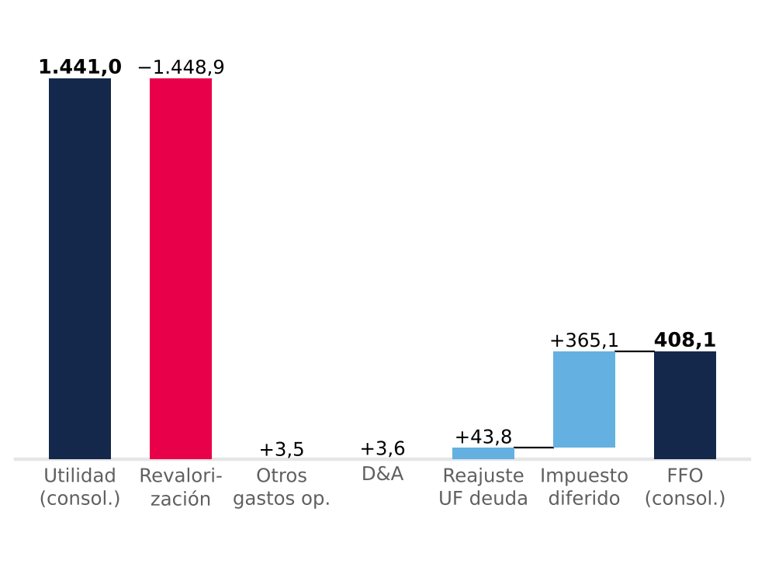  Celeste suma, rojo resta, azul = totales. Tras minoritarios (CLP 2,8 mil MM), el FFO atribuible es CLP 405,2 mil MM vs 405,3 reportado. Fuente: EEFF Plaza S.A. (CMF) 2025, Notas 13.1 y 23; análisis del equipo.  Figura 14: Dos tercios del crecimiento 2025 fueron comprados; en 1S26 la moneda y la inflación explican más de la mitad  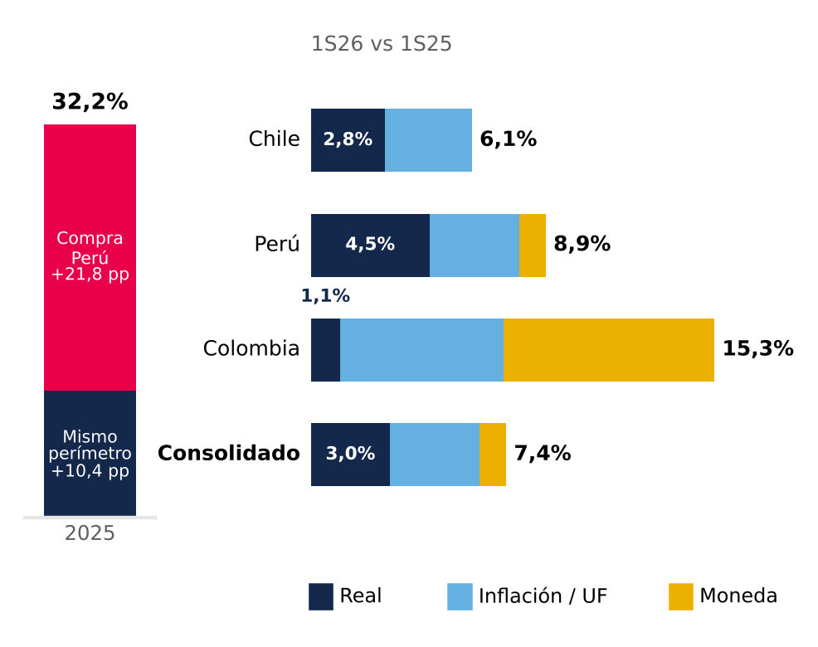  Segmentos separados en forma multiplicativa (real × inflación × moneda) desde el crecimiento en moneda local (Chile 6,1%, Perú 7,9%, Colombia 7,3%); consolidado ponderado por ingresos 2025. Fuente: EEFF intermedios (CMF), Nota 24; UF (SII/BCCh); Bloomberg; INEI; DANE; análisis del equipo.  Figura 15: El flujo de caja libre cubre los dividendos 1,5–2,6x aun con más capex (2025, CLP mil MM)  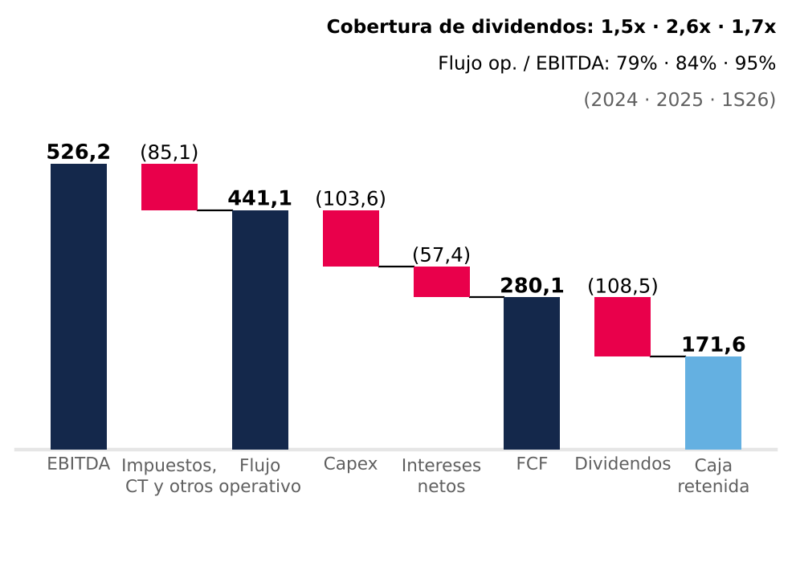  Estado de flujos (método directo; intereses pagados en financiamiento). FCF antes de amortizaciones. Capex = propiedades de inversión + intangibles + PP&E (15,8% de los ingresos en 2025; 24,8% en 1S26). Fuente: EEFF Plaza S.A. (CMF); análisis del equipo.

La caja cubre el dividendo 2,6x; el techo es la política, no la liquidez  El flujo operativo subió de CLP 301 mil MM en 2024 a CLP 441 mil MM en 2025, convirtiendo 98,7% del EBITDA antes de impuestos. El impuesto pagado fue solo 15% del resultado operacional, protegido por goodwill tributario de reorganizaciones en Chile y pérdidas tributarias (Nota 13), y subirá hacia la tasa legal de 27%. Después de capex e intereses netos, el flujo de caja libre antes del servicio de la deuda fue CLP 280 mil MM y cubrió los dividendos 2,6x (Figura 15).  El salto de 38,6% del flujo operativo en 1S26 no es capacidad de generación: el 59% corresponde a cobranzas de diciembre que se revierten vía capital de trabajo. Los días de cobro bajaron de 66 a 50, sin señales de peor recaudación.  La política de dividendos reparte 40% de la utilidad distribuible con un año de rezago, por lo que la caja retenida es alta: CLP 171,6 mil MM en 2025. En el caso base, el FFO sube de CLP 428,5 mil MM en 2026E a 501,6 mil MM en 2031E y los dividendos ordinarios de CLP 147,7 a 172,6 mil MM; la caja restante, junto con la deuda nueva, financia el capex y las distribuciones adicionales (Anexo 13).  El capex está subiendo. Los compromisos contractuales de inversión aumentaron a CLP 78 mil MM en junio de 2026 desde CLP 18 mil MM en diciembre de 2025, y el capex en propiedades de 1S26 fue CLP 81 mil MM (+176%). El caso base financia los USD 445 MM restantes del pipeline en 2026–2028 y luego sigue agregando cerca de 27.000 m² de GLA al año, el ritmo orgánico de 2022–2025, por lo que el capex se estabiliza cerca de 16% de los ingresos y no en el piso de mantención de 5,5% (Figura 18).  Los indicadores de flujo justifican el AAA; los ratios contables lo exageran  El LTV bajó de 26,9% a 18,8% en 2025, pero 5,0 pp de la caída de 8,0 pp vinieron de revalorizar el denominador; con las propiedades al valor de 2024 más las adiciones, el LTV habría sido 23,8% (Figura 16). Los indicadores de flujo son el lente honesto y respaldan el alza de Feller Rate a AAA (25 de septiembre de 2026): la DFN/EBITDA bajó de 3,78x a 2,36x con el EBITDA UDM de junio de 2026 (la cifra de 2024 incluye solo un mes de Perú), y el EBITDA cubre 8,4x los costos financieros.  La deuda bruta de CLP 1.633 mil MM está 79% en UF, 14% en PEN y 7% en COP, en línea con las monedas de los ingresos; el 95% es de largo plazo, con una duración de 6,6 años. Los bonos en UF pagan un cupón real de 3,36% (3,48% efectivo), pero con el reajuste UF el costo nominal total fue cercano a 7% en 2025. Los vencimientos se concentran en 2029, 2031 y 2033 (Figura 17); refinanciar la serie S (1,32% efectivo) a la tasa de la última emisión (4,33%) sumaría cerca de CLP 4,9 mil MM al año. La liquidez es holgada: a junio de 2026 la razón corriente era 2,50x y la caja cubría 1,71x los pasivos corrientes.  Hay un pasivo que no aparece en el LTV: los impuestos diferidos, CLP 1.313,7 mil MM a junio de 2026, casi 80% de la deuda financiera bruta. Nacen casi por completo de la revalorización de las propiedades; no son deuda que se pague, pero muestran cuánto del patrimonio contable de CLP 4.820,9 mil MM es tasación y no caja (Anexo 10). Frente a sus pares el balance es conservador: LTV de 18,8% contra 42,9% de Parque Arauco y 16,3% de Cencosud Shopping, y DFN/EBITDA de 2,49x contra 5,68x y 2,11x (Anexo 14).  Nuestro caso base usa esa holgura. La DFN/EBITDA converge linealmente de 2,36x a 3,5x a fines de 2031E, entre Cencosud Shopping (2,1x) y Parque Arauco (5,7x), y cada vuelta adicional suma 25 pb al costo real de la deuda. La caja por sobre el payout de 40% y el plan de capex se devuelve con recompras o dividendos extraordinarios: CLP 1,8 billones acumulados en 2S26E–2031E (Anexo 13). Con 3,5x, el nuevo AAA probablemente quedaría bajo presión.  El forecast proyecta lo que respalda la historia, incluido el ritmo de expansión  Los ingresos crecen 7,7% en 2026E y 5,0% en 2031E (CAGR 2026E–2031E de 6,4%), a medida que el crecimiento real en mismas tiendas converge a los puntos medios de la tasación, maduran los 123.700 m² del pipeline con fecha y, desde 2029E, abren cerca de 27.000 m² al año al ritmo histórico (Figura 18); los ingresos 2026E y 2027E quedan a menos de 0,6% del consenso. El margen EBITDA se mantiene en 79,7–79,8%, bajo el máximo de 2025. El impuesto en caja se normaliza de 16,8% a 27% hacia 2030E y los costos financieros suben con el apalancamiento, por lo que el margen FFO baja de 60,9% a 52,2%. El capital de trabajo se mantiene en 15,6% de los ingresos, el nivel de diciembre de 2025 (Anexo 9). El GLA nuevo rinde 6,9% sobre el costo, un retorno real de 5,0% después de impuestos frente a una WACC real de 7,2%: la expansión suma ingresos, pero no valor.  Lo que esto significa para la valoración  El análisis deja tres conclusiones para el modelo. Primero, la base de utilidades correcta es la caja: usamos el EBITDA de la compañía, que elimina una sola vez la revalorización (Anexo 12), y la utilidad distribuible como ancla, no la utilidad contable de CLP 1.431 mil MM. Segundo, la calidad del negocio no está en duda: Mallplaza tiene el ROE normalizado más alto de sus pares locales (9,7% frente a 7,8% de Parque Arauco y 8,0% de Cencosud Shopping) con un LTV de solo 18,8% (Anexo 14).  Tercero, el retorno sobre el capital a valor razonable es bajo. El ROIC de 2025, con NOPAT al 27% sobre el capital invertido a valor de tasación, fue 7,3% (Anexo 11), por debajo de una WACC nominal de 10,4%: las propiedades valen en libros más de lo que sus flujos justifican a nuestra tasa. Al precio actual, el FFO 2026E de CLP 428,5 mil MM rinde 5,5% sobre el valor de mercado (18x FFO) y la utilidad distribuible 4,9%: el mercado paga por estos flujos como si fueran casi libres de riesgo. Esa es la brecha que cuantifica la sección de Valuación. En suma: un negocio de alta calidad, con caja predecible y un balance holgado, cuyo precio ya descuenta más de lo que esos flujos pueden entregar. |  | Figura 16: Dos tercios de la caída del LTV en 2025 son revalorización, no desapalancamiento  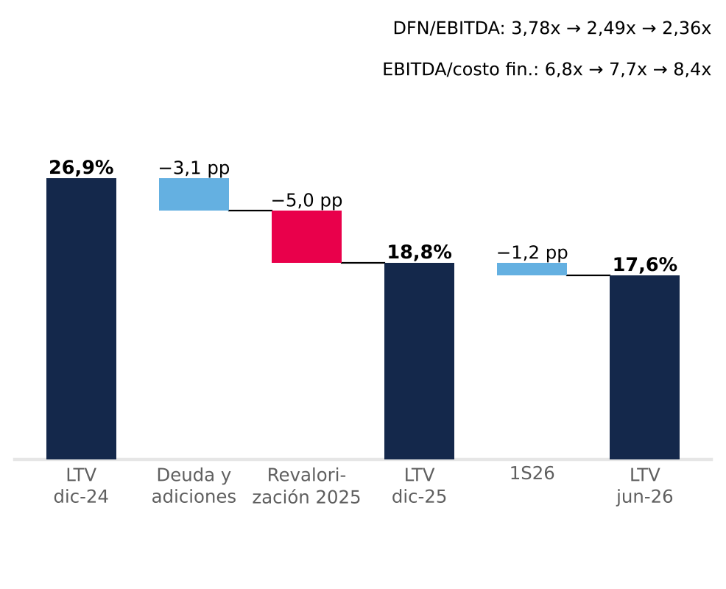  LTV = DFN / propiedades de inversión. Deuda y adiciones = LTV con propiedades al valor 2024 más adiciones 2025 (23,8%). Ratios jun-26 sobre EBITDA UDM. Fuente: EEFF (CMF), Notas 11 y 26; Análisis Razonado 2025 y 1S26; análisis del equipo.  Figura 17: El riesgo de refinanciamiento está en 2029, 2031 y 2033, no en el corto plazo  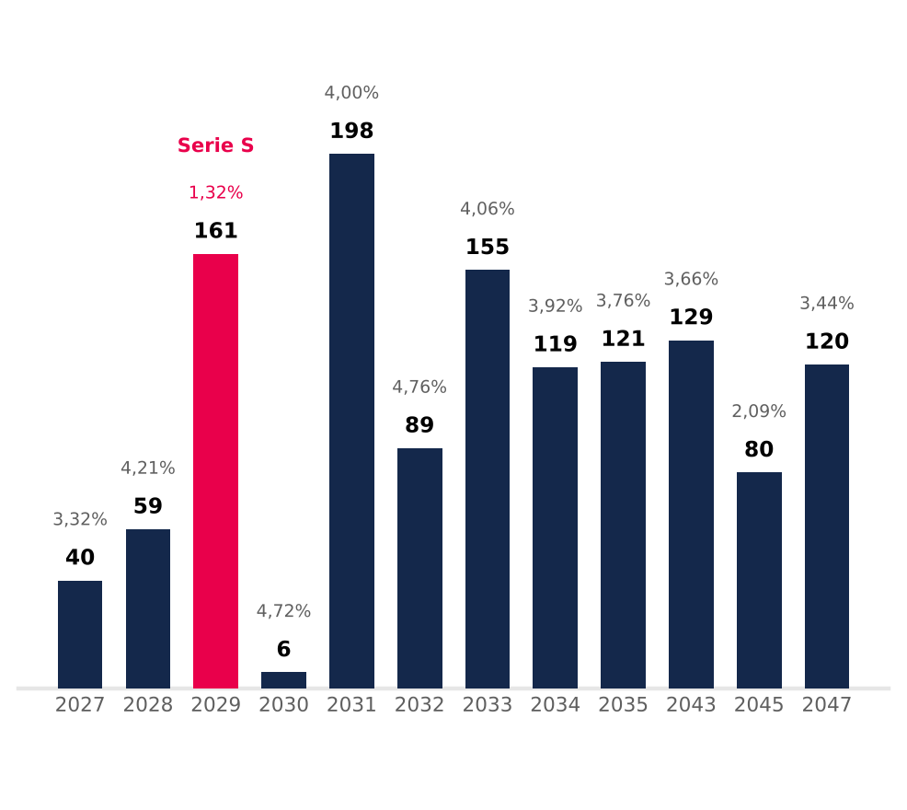  Bonos en UF, valor libro dic-25 (total CLP 1.277,7 mil MM); etiqueta = tasa real efectiva (años con dos series: promedio ponderado). Excluye CLP 301,6 mil MM de deuda bancaria en PEN/COP. Fuente: EEFF dic-25, Nota 14; análisis del equipo.  Figura 18: Tras el pipeline, la expansión mantiene el capex cerca de CLP 150 mil MM al año mientras el apalancamiento sube a 3,5x  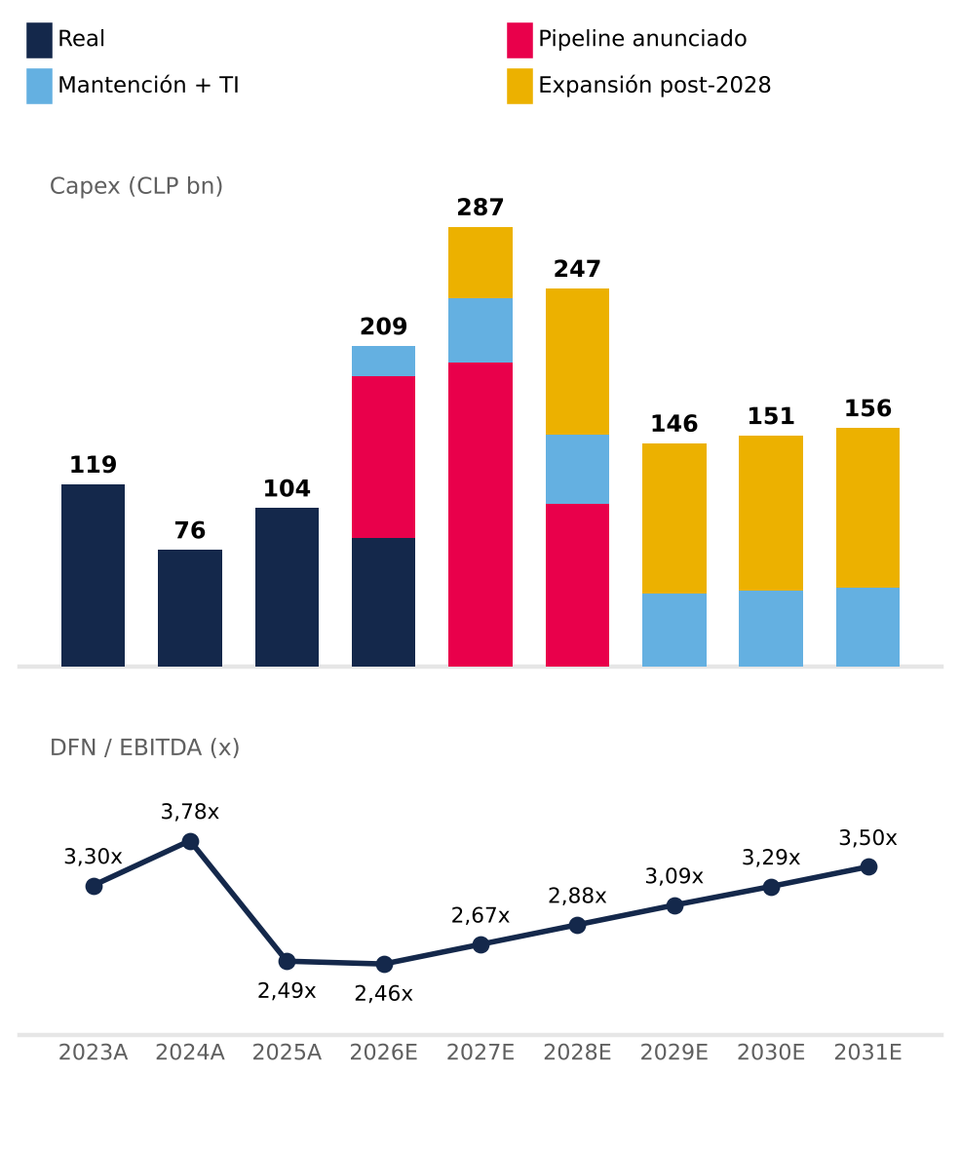  2026E incluye CLP 84,2 mil MM gastados en 1S26; el apalancamiento 2024A incluye un mes de EBITDA de Perú. Fuente: EEFF (CMF); release 2T26 (pipeline); caso base de valoración (Anexos 9 y 13).

VALUACIÓN
Recomendamos VENDER Mallplaza con un precio objetivo de CLP 2.076 por acción, 41,6% bajo el cierre de CLP 3.555 del 30-sep-26 (−39,7% de retorno total con dividendos). Nuestro precio objetivo queda incluso bajo el mínimo de las últimas 52 semanas (CLP 2.470).
UN PRECIO QUE NINGÚN MÉTODO ALCANZA  En doce meses la acción subió de CLP 2.470 a 4.700 y hoy cotiza en CLP 3.555. Ninguno de nuestros métodos llega a ese precio: el DCF va de CLP 1.379 a 2.329 aun moviendo la WACC ±100 pb y g entre 2,5% y 4,0%, y los múltiplos más favorables tampoco lo alcanzan (Figura 19). Damos 80% del peso al DCF porque Mallplaza es, en el fondo, un cobrador de arriendos: el 81,4% de sus ingresos son arriendos y el 93% de ellos es renta fija. El 20% en múltiplos contrasta el modelo con lo que el mercado paga hoy, pero con cautela: en Chile hay solo dos pares directos y ninguno captura el plan de expansión ni la trayectoria de deuda de la compañía.  La Figura 19 resume la tesis en una imagen. El APV, que valora la empresa sin deuda y suma aparte los escudos fiscales, da CLP 1.894, apenas 2% sobre el DCF: el resultado no depende de cómo modelamos el financiamiento. Los múltiplos van de CLP 2.152 (mediana del set común) a 3.294 (mediana chilena), y el EV/EBITDA NTM y el EV/EBIT quedan entre CLP 2.914 y 3.098. Todo cae a la izquierda del precio; lo único que lo alcanza es el propio rango de cotización del último año. Incluso la mediana chilena de múltiplos, el escenario más favorable para la acción, queda 7% bajo el precio.  LA HISTORIA ESTÁ EN LA TASA  Proyectamos el flujo de caja libre de la firma en CLP nominales desde el 30-jun-26, con horizonte explícito hasta 2031E y un valor terminal que explica el 76% del EV (Anexo 15). Los CLP 1.857 por acción son CLP 583 de flujos explícitos y CLP 1.884 de valor terminal, menos CLP 610 de deuda y minoritarios: el resultado depende, sobre todo, de la tasa de descuento.  Esa tasa se mueve con la estructura de capital. Mallplaza usa su capacidad de deuda para crecer, como en 2024 tras comprar Open Plaza Perú (3,78x): suponemos que la DFN/EBITDA sube de 2,36x a 3,5x en 2031, con 25 pb más de costo real por cada vuelta, y que la deuda nueva (CLP 1,40 billones) financia todo el capex mientras la caja operativa se distribuye a los accionistas. Así, la WACC nominal pasa de 10,54% en 2S26E a 10,41% en el terminal (7,20% real): un Ke de 11,93% (Rf 4,98%, beta re-apalancada de 1,14 desde una mediana de seis pares de 0,94, ERP 4,14% y CRP de 1,41% ponderado por ingresos) y un Kd de 5,11% después de impuestos, basado en el cupón real de 3,6% de la última emisión (Anexo 19).  Construimos el Ke en dólares porque sus tres insumos están en esa moneda: la Rf del Tesoro de EE.UU., la prima por riesgo de mercado implícita que publica Damodaran y el riesgo país, que ponderamos por ingresos (71,8% Chile, 17,7% Perú y 10,5% Colombia). Luego lo llevamos a pesos con el diferencial entre la inflación esperada de Chile (3,0%, meta del BCCh) y la de EE.UU. (2,24%, breakeven a 10 años). La beta parte de desapalancar con Hamada a seis pares regionales y se re-apalanca período a período con la estructura de Mallplaza, por eso pasa de 1,09 en 2S26E a 1,14 en el terminal.  Aquí aparece la primera señal: a CLP 3.555 el patrimonio rinde ~4,4% real, apenas 80 pb sobre el costo real de la deuda de la propia compañía (Figura 20). El mercado está pagando por la acción casi como si fuera un bono.  CRECER NO RESCATA EL PRECIO  No es que seamos pesimistas con la operación. Proyectamos un margen EBITDA de 79,7% en 2026E (sin revalorizaciones, bajo el 80,5% UDM), un impuesto que converge de 16,8% a 27%, el pipeline anunciado (USD 613 MM y 170.200 m²) y, desde 2029, 27.075 m² nuevos al año, al ritmo histórico. El consenso de 13 analistas espera un EBITDA a 12 meses apenas ~3% sobre el nuestro: la diferencia con el mercado no está en los flujos.  El capex sigue el plan de la compañía: el pipeline y la mantención (5,5% de los ingresos) llevan el capex base a un máximo de CLP 240.660 MM en 2027, y la expansión continua suma entre CLP 95.000 y 104.000 MM al año desde 2028, al costo del pipeline identificado (USD 3.603 por m²) y con una rampa de ingresos de 35%, 90% y 100%. El capital de trabajo, en 15,6% de los ingresos, exige apenas CLP 7.100–9.900 MM al año y mueve el precio en ±1,2% (Figura 21). Son supuestos que el equipo puede defender línea a línea (Anexo 16).  Dos supuestos merecen una explicación. La tasa de impuesto en caja parte en 16,8% porque hoy la compañía usa goodwill tributario y pérdidas acumuladas; suponemos que esos escudos se agotan y que la tasa llega a 27% en 2030, para no sobreestimar el valor. Y el capital de trabajo es positivo porque las cuentas por cobrar a locatarios (CLP 122.370 MM) superan los arriendos cobrados por anticipado (CLP 20.247 MM): crece con los ingresos, no con los m² nuevos.  El problema es el retorno de crecer. Cada m² nuevo rinde 6,9% sobre su costo, un RONIC real de 5,0% después de impuestos, bajo una WACC real de 7,2%. La expansión suma ingresos, pero no valor: por eso el valor terminal crece solo con la inflación (g de 3,0% nominal, 0% real) y un g mayor reduce el valor (Figura 22). Suponer más crecimiento no cerraría la brecha con el precio; la agrandaría.  Por eso el horizonte explícito incluye el capex y la maduración de los proyectos que abren hasta 2032 (108.301 m² de GLA madura en el año terminal), pero desde ahí el modelo no agrega centros comerciales: el capex terminal cubre solo la mantención (5,5% de los ingresos). No es un supuesto conservador contra la empresa; con estos retornos, crecer más reduciría su valor. |  | Figura 19: Ningún método justifica el precio actual (CLP por acción)  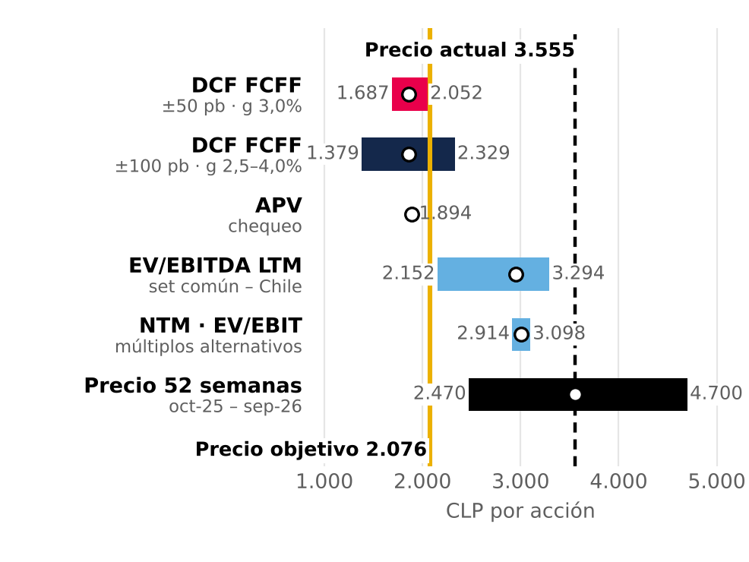  Rango de 52 semanas intradía (01-10-25 a 30-09-26; mínimo 10-10-25, máximo 27-04-26). Fuente: análisis del equipo; Bloomberg.  Figura 20: A CLP 3.555 el patrimonio rinde casi lo mismo que la deuda  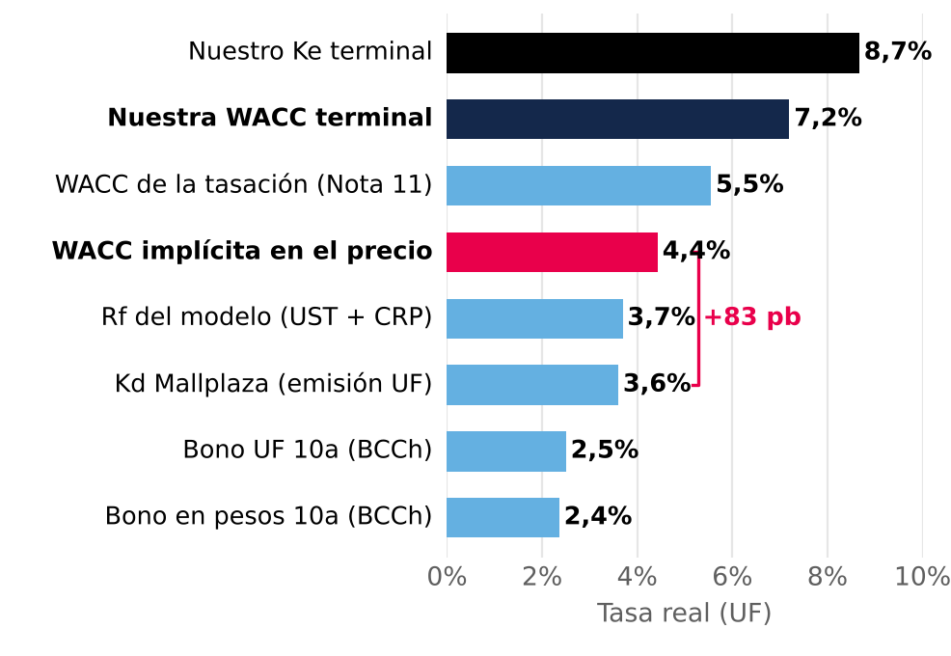  Tasas reales en UF. Fuente: BCCh (30-06-26); Mallplaza; análisis del equipo.  Figura 21: Capital de trabajo: un supuesto que no mueve el precio (±1,2%)  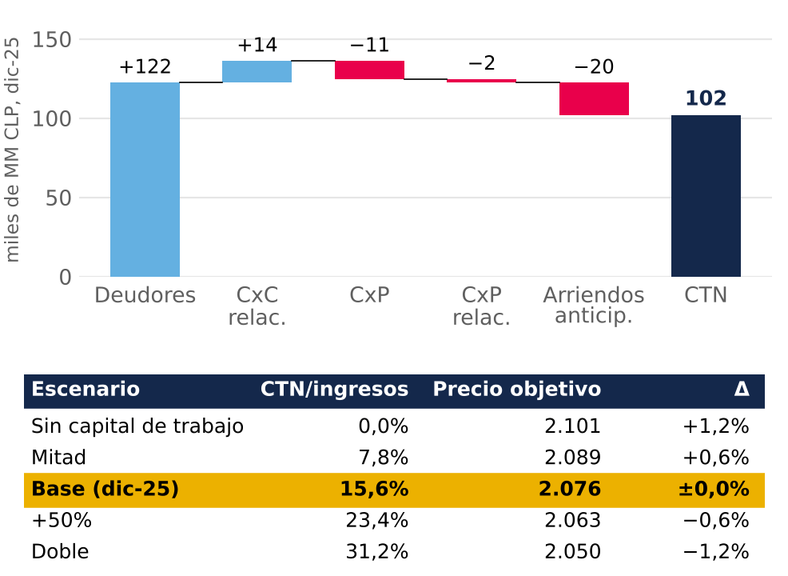  Fuente: EEFF Mallplaza; análisis del equipo.  Figura 22: Crecer bajo la WACC destruye valor: g real = 0%  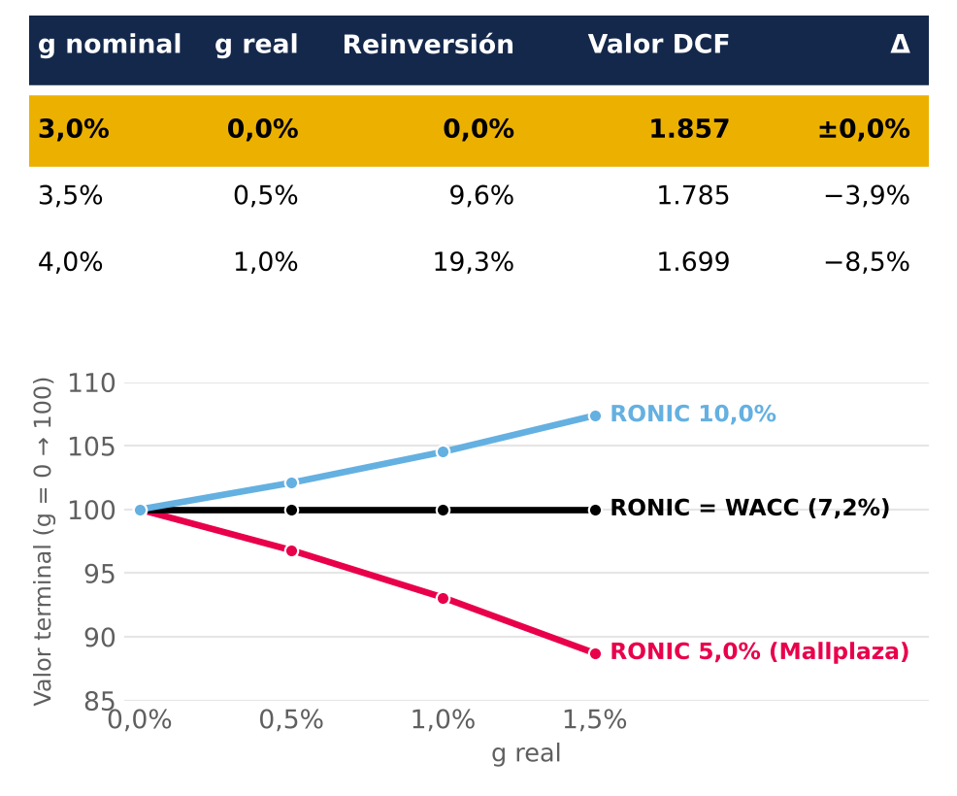  Arriba: valor DCF según g. Abajo: valor terminal relativo según el RONIC. Fuente: análisis del equipo.

LOS PARES CONFIRMAN LA DIRECCIÓN, NO LA MAGNITUD  Mallplaza transa a 16,8x EV/EBITDA, sobre la mediana chilena (15,7x) y muy por encima de los pares brasileños (9,0x). La brecha con Brasil no es de calidad, sino de tasas: con bonos reales locales de 2,5% en Chile y 8,1% en Brasil (NTN-B), el spread del cap rate sobre la tasa local es parecido en ambos países, 385 pb en Chile y 302 pb en Brasil (Figura 23). Por eso ponderamos 70% la mediana chilena y 30% la del set común (que incluye IRSA; excluimos Fibra Danhos por su régimen FIBRA): 14,4x, que lleva a CLP 2.951 por acción. La ponderación pesa poco: entre 0% y 100% Chile, el precio objetivo solo va de CLP 1.916 a 2.144 (Anexo 17).  El contexto macro explica la diferencia. Al 30-jun-26 Brasil tenía una Selic de 14,25%, un bono nominal a 10 años de 14,34% e inflación esperada de 5,3% para 2026, frente a una TPM de 4,5%, un bono nominal de 5,43% y 4,1% de inflación en Chile, con crecimientos parecidos (2,0% y 1,6%). Un inversionista en Brasil exige más a cualquier activo, no solo a los centros comerciales; aplicar ese descuento a Mallplaza, que genera el 71,8% de sus ingresos en Chile, sería castigarla por un riesgo que no corre.  Elegimos el set con el mismo criterio que la beta. IRSA se mantiene con cautela, porque reporta bajo NIC 29 y su consenso NTM tiene un solo analista; Fibra Danhos queda fuera porque, como FIBRA, debe repartir el 95% de su resultado fiscal y no tiene beta en la WACC. Usamos EV/EBITDA porque es neutral al apalancamiento y a la revalorización (NIC 40), y medimos a todos con la deuda neta de Bloomberg (CLP 1.311.569 MM para Mallplaza, cerca de los CLP 1.285.740 MM de DFN que usa el DCF).  Tampoco la calidad justifica la prima. Mallplaza transa 29% sobre Cencosud Shopping, pero su EBITDA por m² es solo 1,8% mayor (ver Industria); solo al múltiplo de Parque Arauco (18,4x), que opera con 5,7x de deuda, valdría más que su precio. Todos los múltiplos, del EV/EBITDA NTM (CLP 2.914) al P/BV (CLP 3.171), quedan bajo el precio (Figura 24): confirman que la acción está cara, y la magnitud la da el DCF. Excluimos el P/E (CLP 8.644), distorsionado por la revalorización de propiedades.  Puesto en precios: a la mediana chilena por sí sola la acción valdría CLP 3.294 (−7%); al múltiplo de Cencosud, CLP 2.621; y solo al de Parque Arauco, CLP 3.967. Para defender CLP 3.555 con múltiplos hay que suponer que Mallplaza merece la valoración del par más apalancado del grupo. Con flujos esperados ocurre lo mismo: transa a 14,8x el EBITDA NTM de consenso, frente a 12,5x del múltiplo ponderado de pares.  LO QUE EL MERCADO TENDRÍA QUE CREER  El precio implica un EV de CLP 9,12 billones, 69% sobre el nuestro, y un cap rate de 6,0%, frente a 10,1% en nuestro DCF, 6,4% en los pares chilenos y 7,5% a valor libro (Figura 25). El mercado paga 1,61 veces un patrimonio que ya está a valor razonable, tasado con una tasa real de ~5,55% (Nota 11): paga más que los propios tasadores. Para justificar CLP 3.555 la WACC tendría que ser 285 pb menor (Figura 26); incluso con la tasa de los tasadores, el DCF sería CLP 2.660.  Llevamos la tesis a sus extremos. En un caso bear (WACC +100 pb y el margen trimestral mínimo de 75,8%) el precio objetivo cae a CLP 1.713; en un caso bull que suma WACC −100 pb, g de 2,5%, el margen trimestral máximo de 81,3% y la rebaja del impuesto a 23%, sube a CLP 2.627, todavía 26% bajo el precio. El APV (CLP 1.894), una Rf basada en el bono en pesos (~CLP 2.439) y otros objetivos de deuda (DCF de CLP 1.819 a 1.894) llevan a la misma conclusión (Anexo 18).  El APV también dice cuánto vale de verdad la deuda. De sus CLP 1.894 por acción, CLP 1.632 corresponden a la empresa sin deuda y CLP 261 a los escudos fiscales de la deuda proyectada: la estrategia de apalancarse hasta 3,5x agrega valor, pero ni sumándola se acerca al precio. Y la elección de la tasa libre de riesgo es la conservadora: usar el bono en pesos (5,43%) y además sumar el riesgo país contaría dos veces el riesgo Chile, y aun así el precio objetivo solo subiría a ~CLP 2.439, 31% bajo el precio.  Tampoco cambian el resultado los detalles de calendario. Con un dividendo esperado de ~CLP 69 por acción (2,0%), el retorno total esperado es −39,7%. Y como el DCF está al 30-jun-26 y el precio al 30-sep-26, la comparación es levemente favorable al mercado: si el saldo del dividendo 2026 (~CLP 27 por acción) ya se pagó antes de esa fecha, nuestro valor estaría algo sobrestimado, no subestimado.  Así llegamos a CLP 2.076 (80% × 1.857 + 20% × 2.951): 10,8x EBITDA, un cap rate de 9,3% y 0,94x el valor libro. Llevar el DCF al 30-sep-26 lo subiría a ~CLP 2.118, sin cambiar la recomendación. El catalizador es el mismo que sostiene la tesis: con el UST 10Y en 5,22%, máximo desde 2002, las tasas presionan los cap rates, y cada nueva tasación los acerca a nuestro valor. Nos equivocaríamos si los cap rates se comprimen aún más por la demanda institucional por activos defensivos, o si el mercado sostiene una prima estructural por los activos Tier A (ver Riesgos de inversión).  Lo que vigilaremos: la tasación de la Nota 11 en cada cierre (la tasa real de descuento es el puente entre nuestro valor y el libro), el spread del bono UF de la compañía frente a su cupón de 3,6% (con la tasa efectiva de 4,33% de la última emisión, la WACC subiría 12 pb y el precio objetivo bajaría a CLP 2.042), la rebaja del impuesto corporativo a 23% (+5,1% al precio objetivo, aún no incluida) y la clasificación AAA, que probablemente quedaría bajo presión con 3,5x de DFN/EBITDA. |  | Figura 23: Chile y Brasil cobran la misma prima: los múltiplos difieren por las tasas  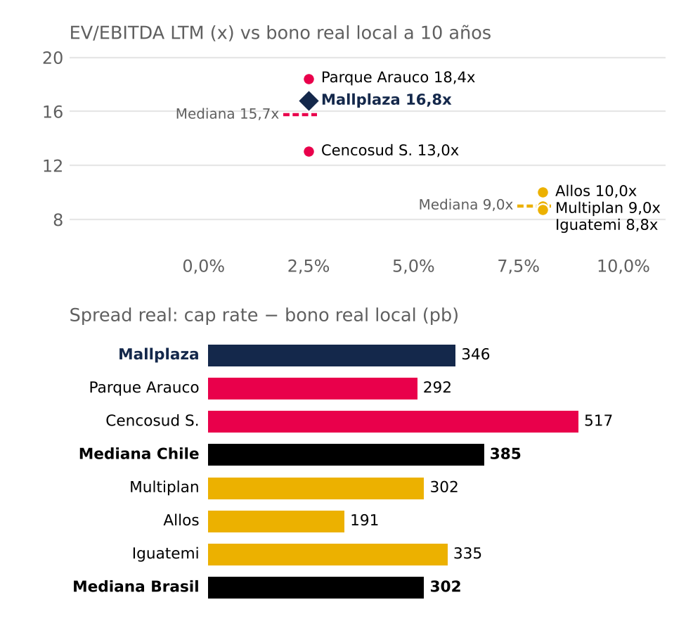  Bono real: UF 10 años (BCCh) y NTN-B 2035 (8,08%) al 30-06-26. Spread = cap rate (1 / EV/EBITDA) − bono real. IRSA se omite (NIC 29). Fuente: Bloomberg; BCCh; análisis del equipo.  Figura 24: Valor implícito por múltiplo de cada par vs DCF y precio (CLP por acción)  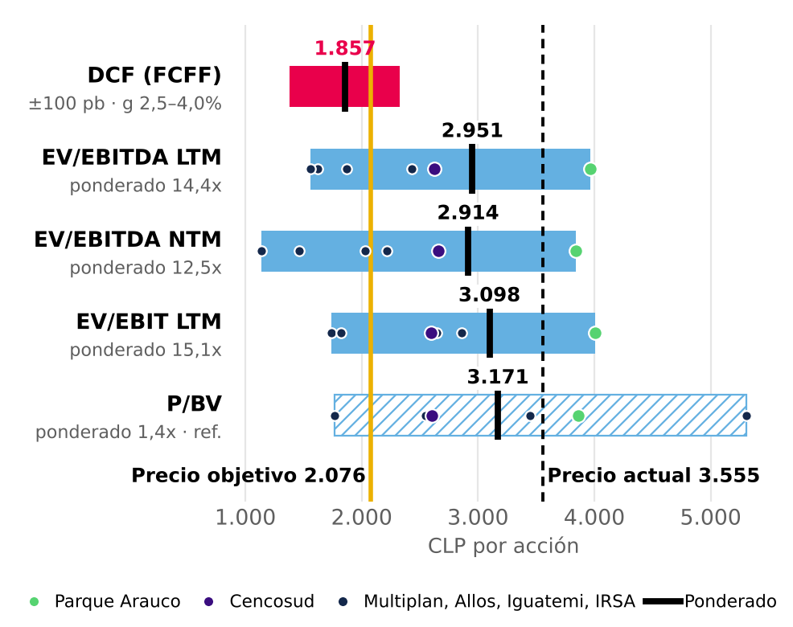  Precio objetivo = 80% DCF + 20% EV/EBITDA LTM. P/E excluido (incluye revalorización). Fuente: Bloomberg (30-09-26); análisis del equipo.  Figura 25: El mercado paga 6,0%; nuestros flujos valen 10,1%  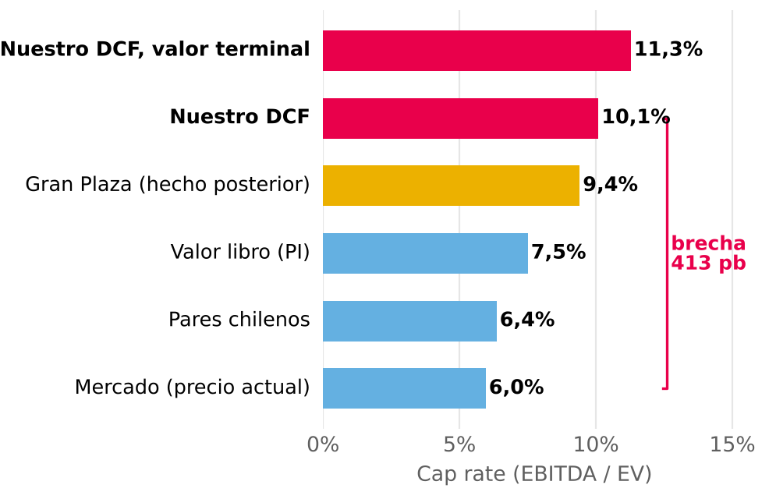  Gran Plaza: hecho posterior, no entra al modelo. Fuente: Mallplaza; Bloomberg; DF; análisis del equipo.  Figura 26: El precio exige una WACC 285 pb menor  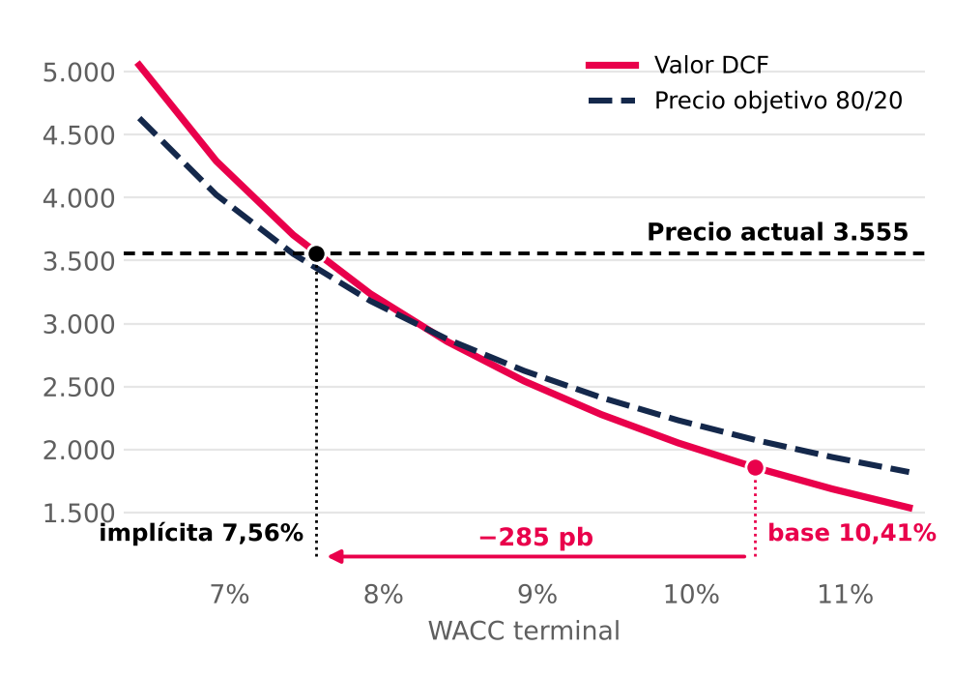  Fuente: análisis del equipo.

RIESGOS DE INVERSIÓN
El perfil de riesgo de Mallplaza es moderado: su operación es resiliente y el valor depende sobre todo de variables de mercado. El principal riesgo, de probabilidad alta, es un alza de las tasas de largo plazo, que presiona el rendimiento de los bonos y eleva la WACC. Ni siquiera los escenarios favorables justifican el precio de mercado a la fecha del informe.
EVALUACIÓN DE RIESGOS  La Figura 27 clasifica cada riesgo según su probabilidad y su impacto sobre el valor por acción (Figuras 28 a 26). Los riesgos que no se pudieron cuantificar se clasifican según el análisis cualitativo del equipo sobre la empresa.  RIESGOS OPERACIONALES  OR1: Deterioro operacional. Caídas de margen EBITDA, rentas, tráfico u ocupación hacia sus mínimos históricos. El peor caso, un margen de 75,8%, reduce el valor DCF a CLP 1.671 (−10,0%), y el piso histórico del crecimiento de rentas en mismas tiendas lo lleva a CLP 1.782 (−4,0%) (Figura 28). (No sistemático · Prob. media · Impacto medio)  Mitigantes: métricas estables: margen EBITDA de 76,2% (2022) a 80,5% (2025) y ocupación entre 95,5% y 96,6% en 2024-25. Tras el COVID, los ingresos del 1T22 ya superaban en 18% a los del 1T19.  OR2: Tiendas ancla. Las anclas, en su mayoría del grupo Falabella, atraen el flujo de visitas. Su reducción o salida bajaría las visitas y las rentas de las tiendas menores. El impacto va de −1,3% a −4,0% (Figura 28). (No sistemático · Prob. baja · Impacto bajo)  Mitigantes: contratos de largo plazo (duración remanente promedio de 7,1 años) y capacidad probada de reconvertir espacios ancla en tiendas menores con mayor renta por m².  RIESGOS FINANCIEROS  FR1: Tasas de interés y costo de capital. Un alza de tasas largas elevaría la WACC y el costo de refinanciar la deuda y el pipeline. La probabilidad es alta: el UST 10Y pasó de 4,98% (Rf del modelo) a 5,22% al 8-oct-26, máximo en 24 años (desde 2002); la Fed subió su tasa en septiembre y las tasas largas locales también suben. Con WACC +50 pb y +100 pb, el precio objetivo cae 6,5% y 12,3% (Figura 29). (Sistemático · Prob. alta · Impacto alto)  Mitigantes: 79% de la deuda en UF a tasa fija, duración de ~6,7 años, DFN/EBITDA de 2,36x y rating AA+/BBB acotan el traspaso al costo de la deuda; los arriendos en UF compensan alzas inflacionarias. El alza de la tasa de descuento del patrimonio no es cubrible.  RIESGOS DE MERCADO Y MACROECONÓMICOS  MR1: Inflación y ciclo macro. El 79% de la deuda está en UF: una UF 3% más alta resta CLP 38.691 MM a la utilidad contable (Nota 26). Sobre el precio objetivo, en cambio, el efecto es levemente positivo: las rentas indexadas suman CLP 40,8 por acción y la mayor deuda en UF resta 17,7, con un neto de +23,1 (+1,1%) (Figura 30). El riesgo está en que un menor consumo impida traspasar la UF a las rentas: sin ese traspaso, la UF +3% resta 0,9% al precio objetivo. Un menor consumo también frena las nuevas líneas de negocio (Anexo 20). (Sistemático · Prob. alta · Impacto bajo)  Mitigantes: rentas indexadas a la UF, modelo basado en arriendo más que en ventas, deuda baja aunque creciente y capacidad activa de rotar el portafolio.  MR2: Comercio electrónico. Si el consumo migra masivamente al canal online, el mall pierde tráfico y atractivo. El e-commerce en Chile superó US$ 10.000 MM en 2025 (12,6% de las ventas del comercio). El peor caso de tráfico solo resta 1,3% al valor (Figura 28). (Sistemático · Prob. baja · Impacto medio)  Mitigantes: el canal online está madurando sin efecto visible en el modelo (visitas +16% en 2025). Los malls ofrecen entretención y gastronomía, difíciles de replicar online.  MR3: Tipo de cambio. Cerca del 28% de los ingresos viene de Perú y Colombia, y el modelo supone un sol que sube de CLP 268 a 290 entre 2026 y 2031. Una depreciación de 10% del PEN y del COP desde 2027E resta 4,3% al valor DCF, antes del efecto de las coberturas y de la deuda local (cálculo del equipo). (Sistemático · Prob. media · Impacto medio)  Mitigantes: Mallplaza radica su deuda en las monedas de cada país y, si no es posible, usa derivados de cobertura (forwards, swaps y cross currency swaps) (Análisis Razonado 2T26, p. 14).  RIESGOS REGULATORIOS Y ESG  RR1: Interlocking y conflictos de interés. Falabella controla el 53,05% y arrienda espacios (Falabella, Sodimac, Tottus), lo que genera cuentas por cobrar con relacionadas. Fernando de Peña, gerente de Mallplaza por décadas, preside Falabella desde marzo de 2026. Contratos fuera de mercado afectarían directamente las rentas y el valor. (No sistemático · Prob. baja · Impacto alto)  Mitigantes: comité de directores de tres miembros y revisión de operaciones con partes relacionadas (Ley 18.046). Aun así, solo 1 de 9 directores es independiente.  RR2: Regulatorio y político. Cambios tributarios, de permisos y de política económica en los tres países. En Chile, el oficialismo no tiene una mayoría holgada en la Cámara para el resto de su agenda (El Dínamo, 11-mar-26). En Perú, Fuerza Popular no tiene mayoría en el nuevo Congreso bicameral y el MEF estima en hasta S/ 50.000 MM el costo de las leyes del Congreso anterior (El Comercio). En Colombia, Hacienda estima un déficit de 7,8% del PIB y propone recortar el gasto en al menos 1% del PIB (El Tiempo, jul-26), y el Banco de la República subió su tasa a 12,25% (30-sep-26), lo que frena el consumo. Un retraso en permisos posterga el pipeline (USD 613 MM, 170.200 m² hasta 2028). (Sistemático · Prob. media · Impacto bajo)  Mitigantes: agendas pro inversión. En Chile, Kast promulgó la Ley de Reconstrucción (9-oct-26), que baja el impuesto corporativo de 27% a 23% en forma gradual desde 2027 (Emol, 9-oct-26), S&P reafirmó la calificación A estable y la Ley 21.770 (sep-25) acorta los permisos. En Perú, el alza del salario mínimo a S/ 1.300 y la duplicación de Pensión 65 apoyan el consumo (Infobae, 28-jul-26). Colombia aporta solo ~11% de los ingresos. El modelo mantiene 27%: la rebaja en Chile sumaría ~3,9% al precio objetivo. |  | Figura 27: Matriz de riesgos  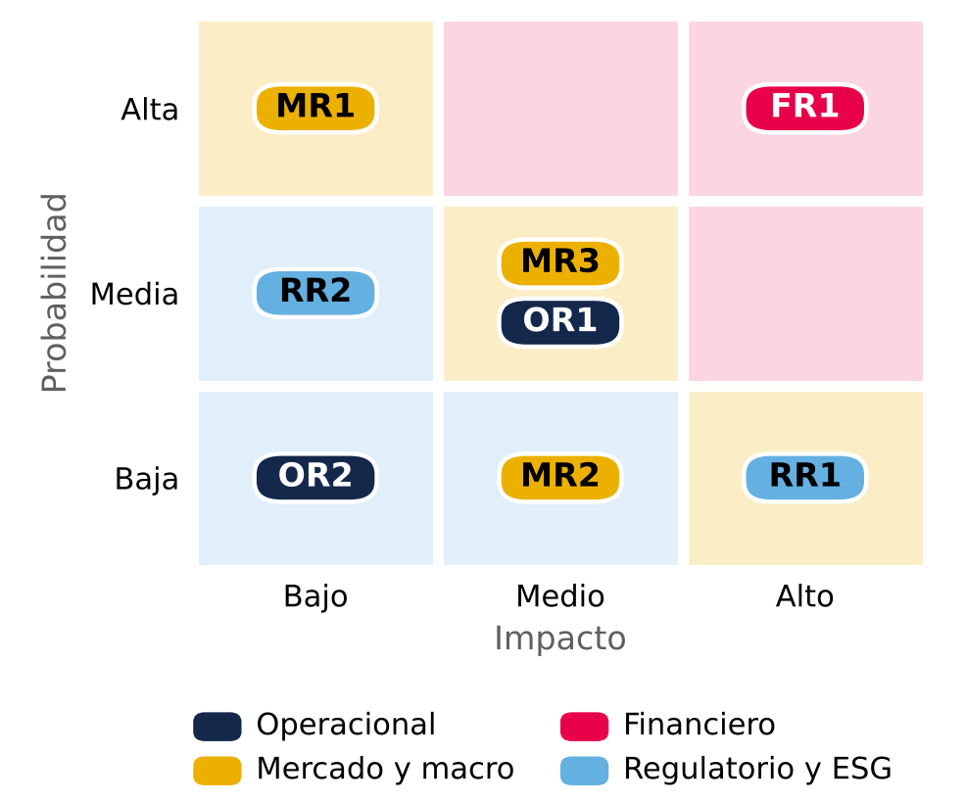  Color de fondo = severidad (probabilidad × impacto). Fuente: análisis del equipo.  Figura 28: Tornado de riesgo operacional (CLP por acción)  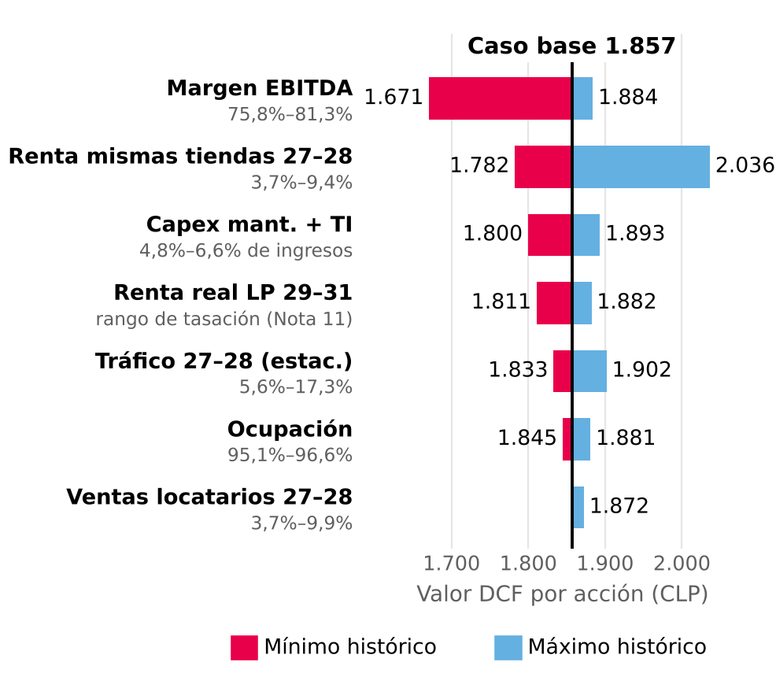  Límites = mínimo y máximo histórico de cada variable: releases de resultados de Mallplaza 4T23–2T26 (margen EBITDA, ocupación, rentas y ventas en mismas tiendas, visitas) y EEFF (capex de mantención 2024 y UDM 2T26; rango de crecimiento de la tasación, Nota 11). WACC terminal 10,41% y g 3,0% constantes. Fuente: Mallplaza; análisis del equipo.  Figura 29: Sensibilidad del precio objetivo: WACC vs g (CLP)  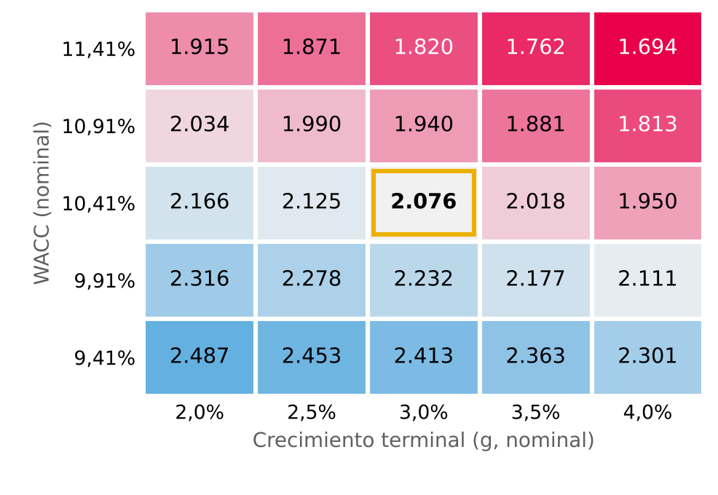  Precio objetivo = 80% DCF + 20% múltiplos EV/EBITDA (CLP 2.951). La columna g = 2,0% usa la fórmula de la hoja Sensibilidad. Fuente: equipo.  Figura 30: Sensibilidad del precio objetivo a un alza de la UF (CLP por acción)  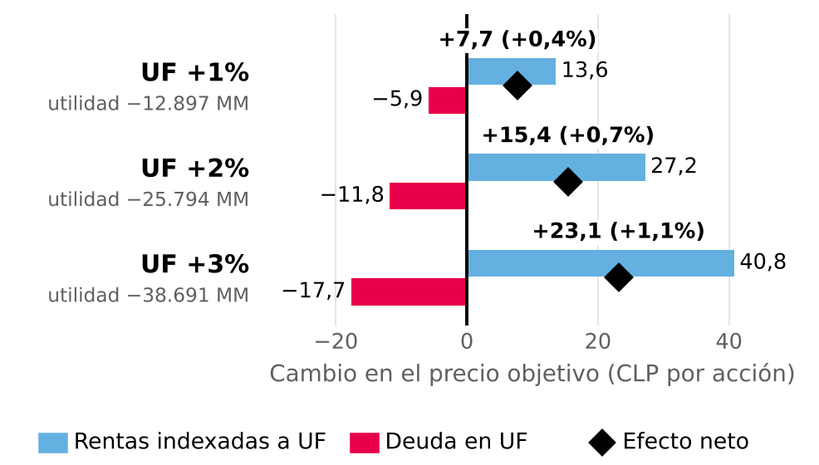  Alza de nivel de la UF desde 2027E; WACC y g constantes. Deuda: exposición neta en UF de la Nota 26. Utilidad: +3% reportado, resto extrapolado. Fuente: EEFF jun-26, Nota 26; equipo.

RESUMEN DE INVERSIÓN
PENDIENTE DE REDACCIÓN  Recomendación y precio objetivo · Tesis de inversión · Resumen de la valuación · Catalizadores · Riesgos principales.  Sección por redactar por el equipo; los datos clave de la derecha ya salen de los modelos. |  | DATOS CLAVE  Fuente: modelo de valoración v2; Bloomberg (rango 52 semanas); análisis del equipo.
  Recomendación | VENDER
  Precio objetivo (CLP) | 2.076
  Precio 30-sep-26 (CLP) | 3.555
  Potencial | −41,6%
  Valor DCF / múltiplos (CLP) | 1.857 / 2.951
  Ponderación DCF / múltiplos | 80% / 20%
  Ticker | MALLPLAZ CI
  Capitalización (CLP mil MM) | 7.785
  Rango 52 semanas (CLP) | 2.470 – 4.700
  Dividendo esperado 2027E (CLP) | 69 (2,0%)
  DFN / EBITDA UDM 2T26 | 2,36x

ANEXOS: DESCRIPCIÓN DEL NEGOCIO
Anexo 1: Activos Tier A por GLA, 2T26 (miles de m²)  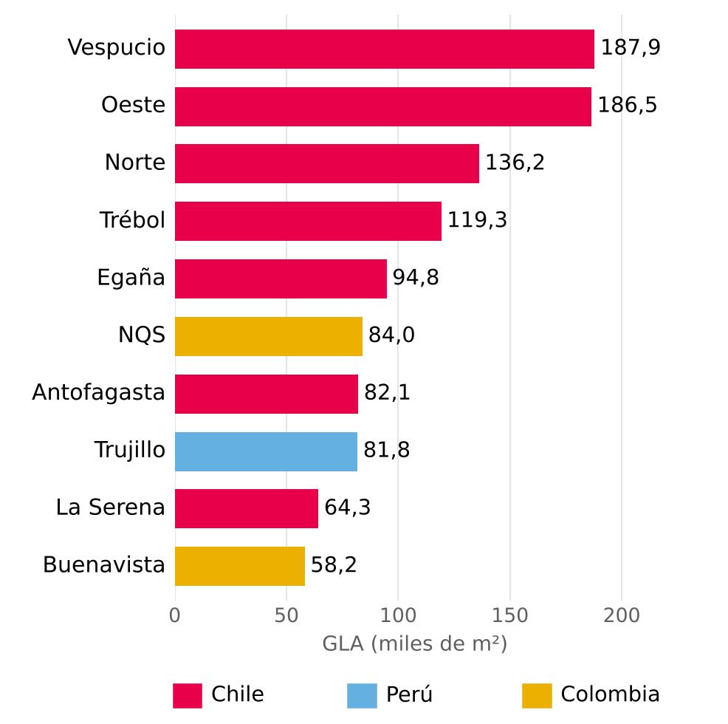  Fuente: Plaza S.A., Presentación Institucional 2Q26 (p.12). Tier A = 46,4% del GLA total. |  | Anexo 2: Tiendas por departamento, % del GLA total  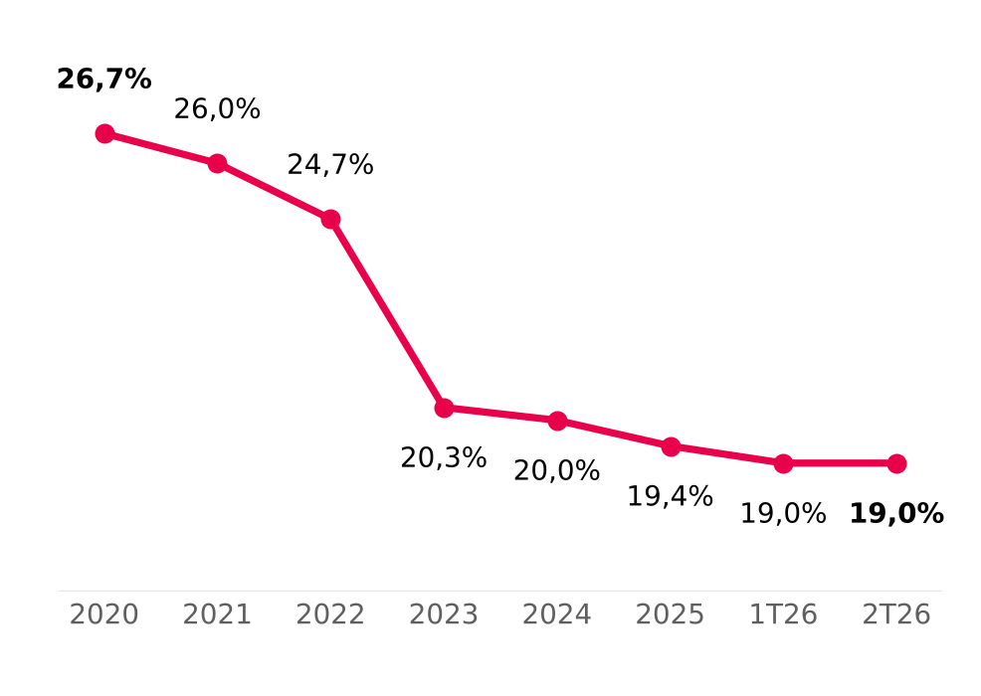  Fuente: Plaza S.A., Presentación Institucional 2Q26 (p.17).

ANEXOS: INDUSTRIA Y POSICIONAMIENTO COMPETITIVO
Anexo 3: Pipeline de GLA 2026-2028: orgánico vs adquisiciones (m²)  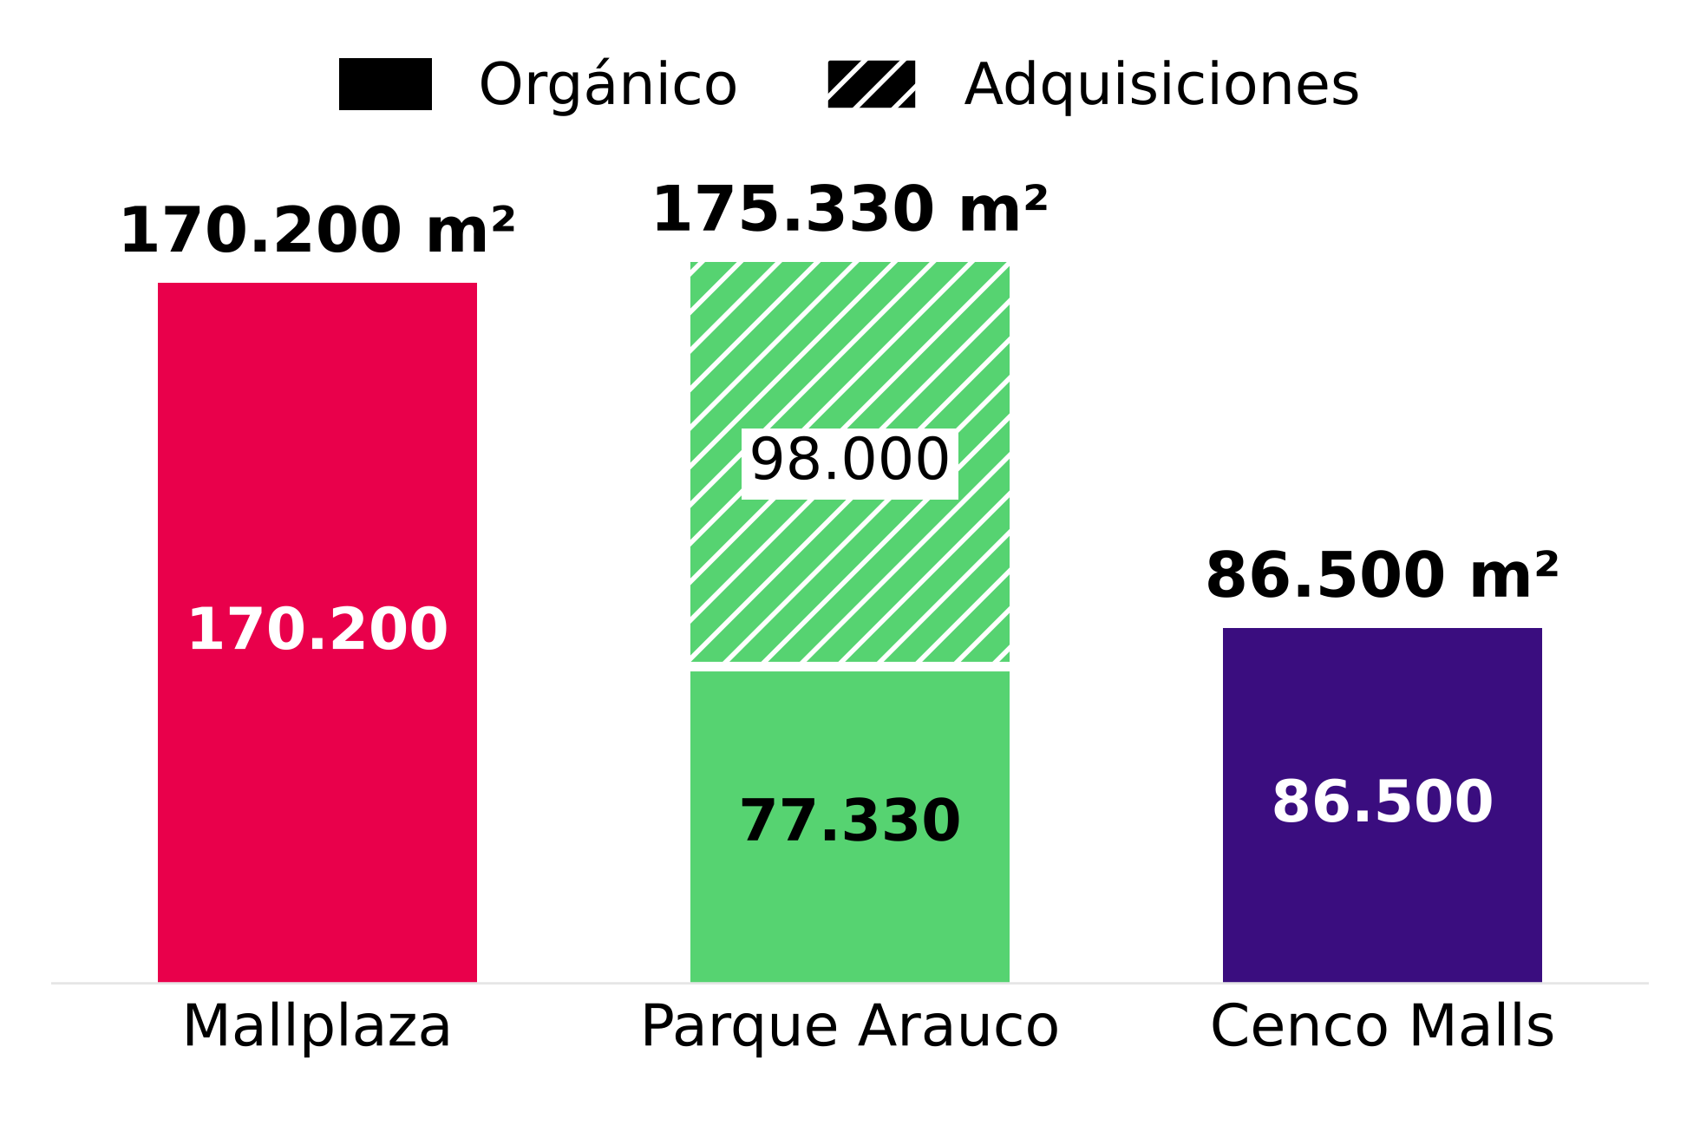  Fuente: reportes 2Q26 y Memoria 2025 de Plaza S.A.; Parque Arauco Investor Presentation 2Q26; Cenco Malls Corporate Presentation 2Q26. Solo proyectos con fecha.  Anexo 5: Participación de mercado dentro del trío en Chile, 2T22-2T26 (% del GLA)  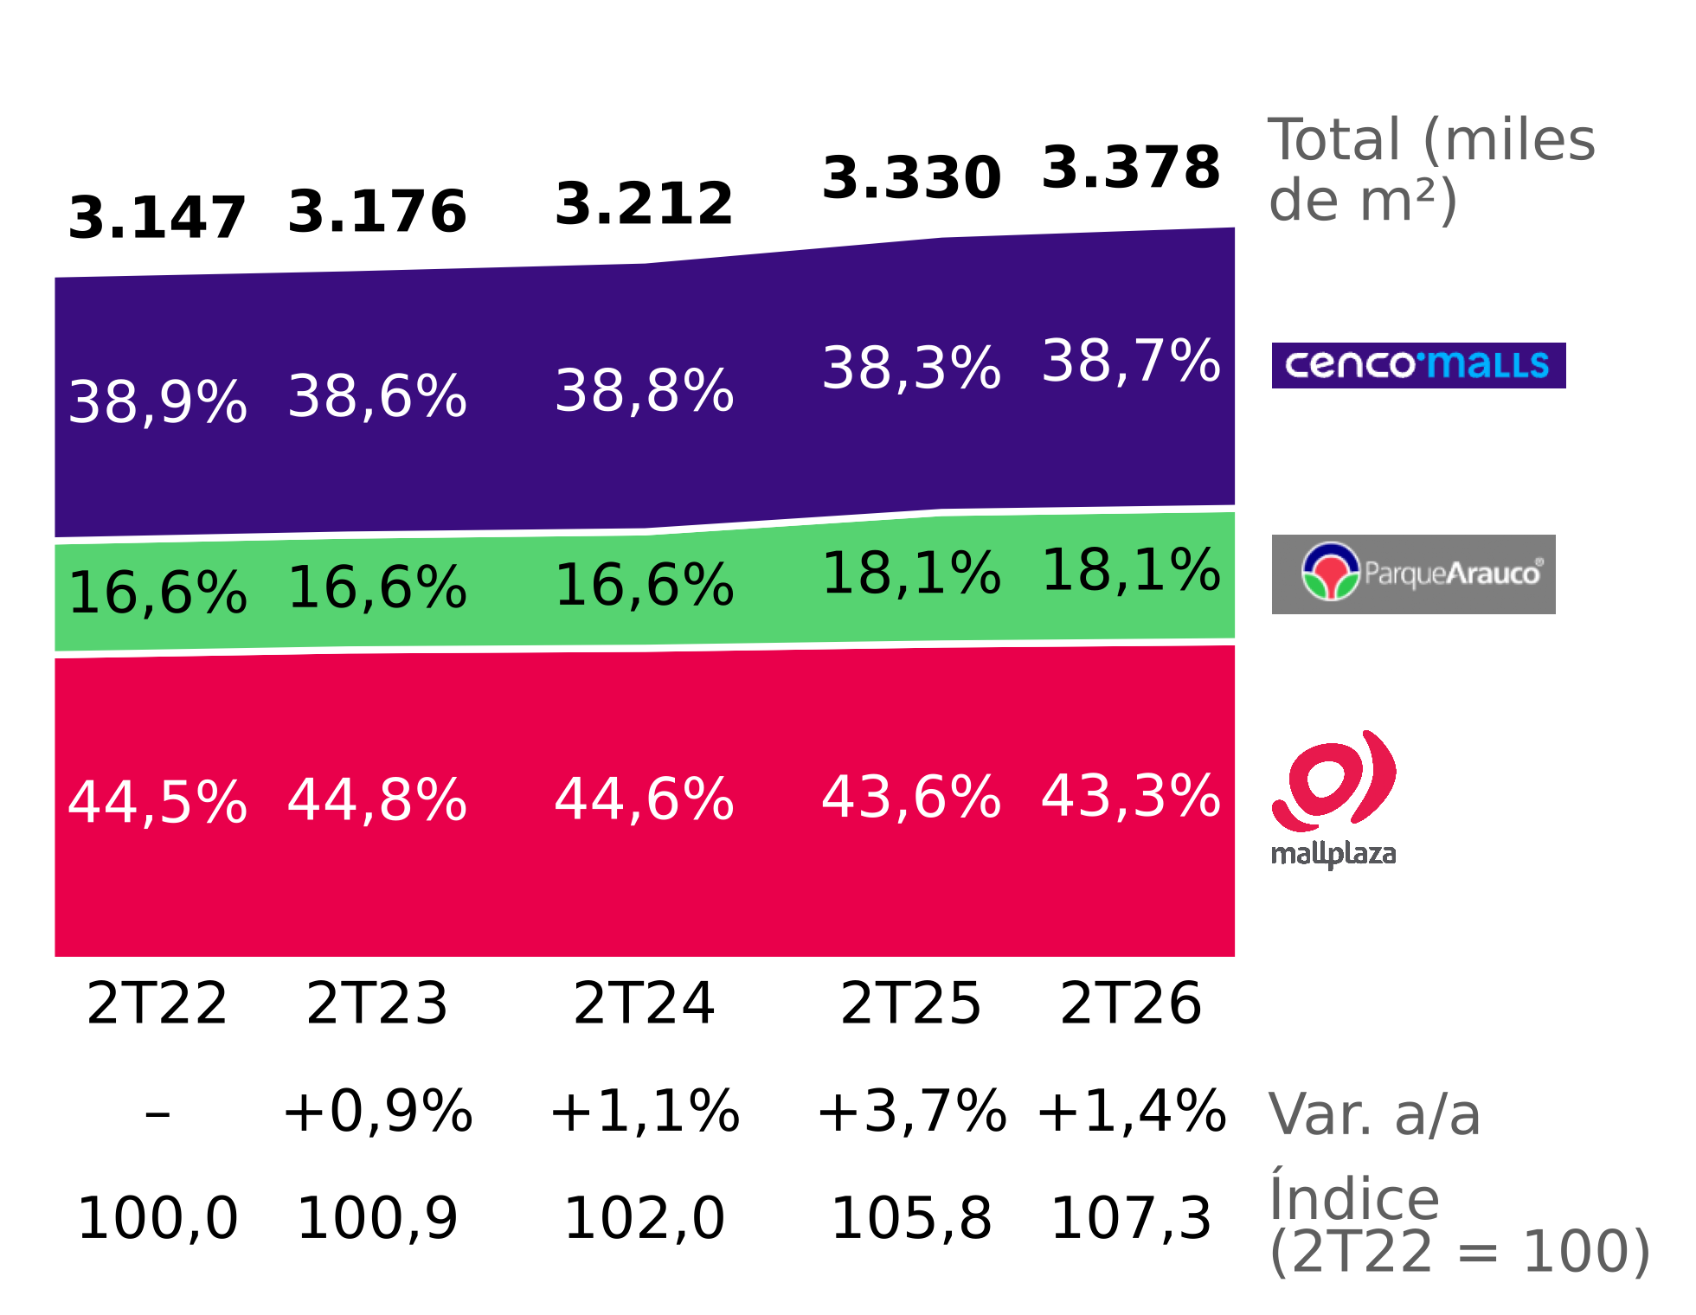  Fuente: reportes de resultados 2T22-2T26 de las tres empresas; análisis del equipo. |  | Anexo 4: Tasa de ocupación consolidada, 2T22-2T26  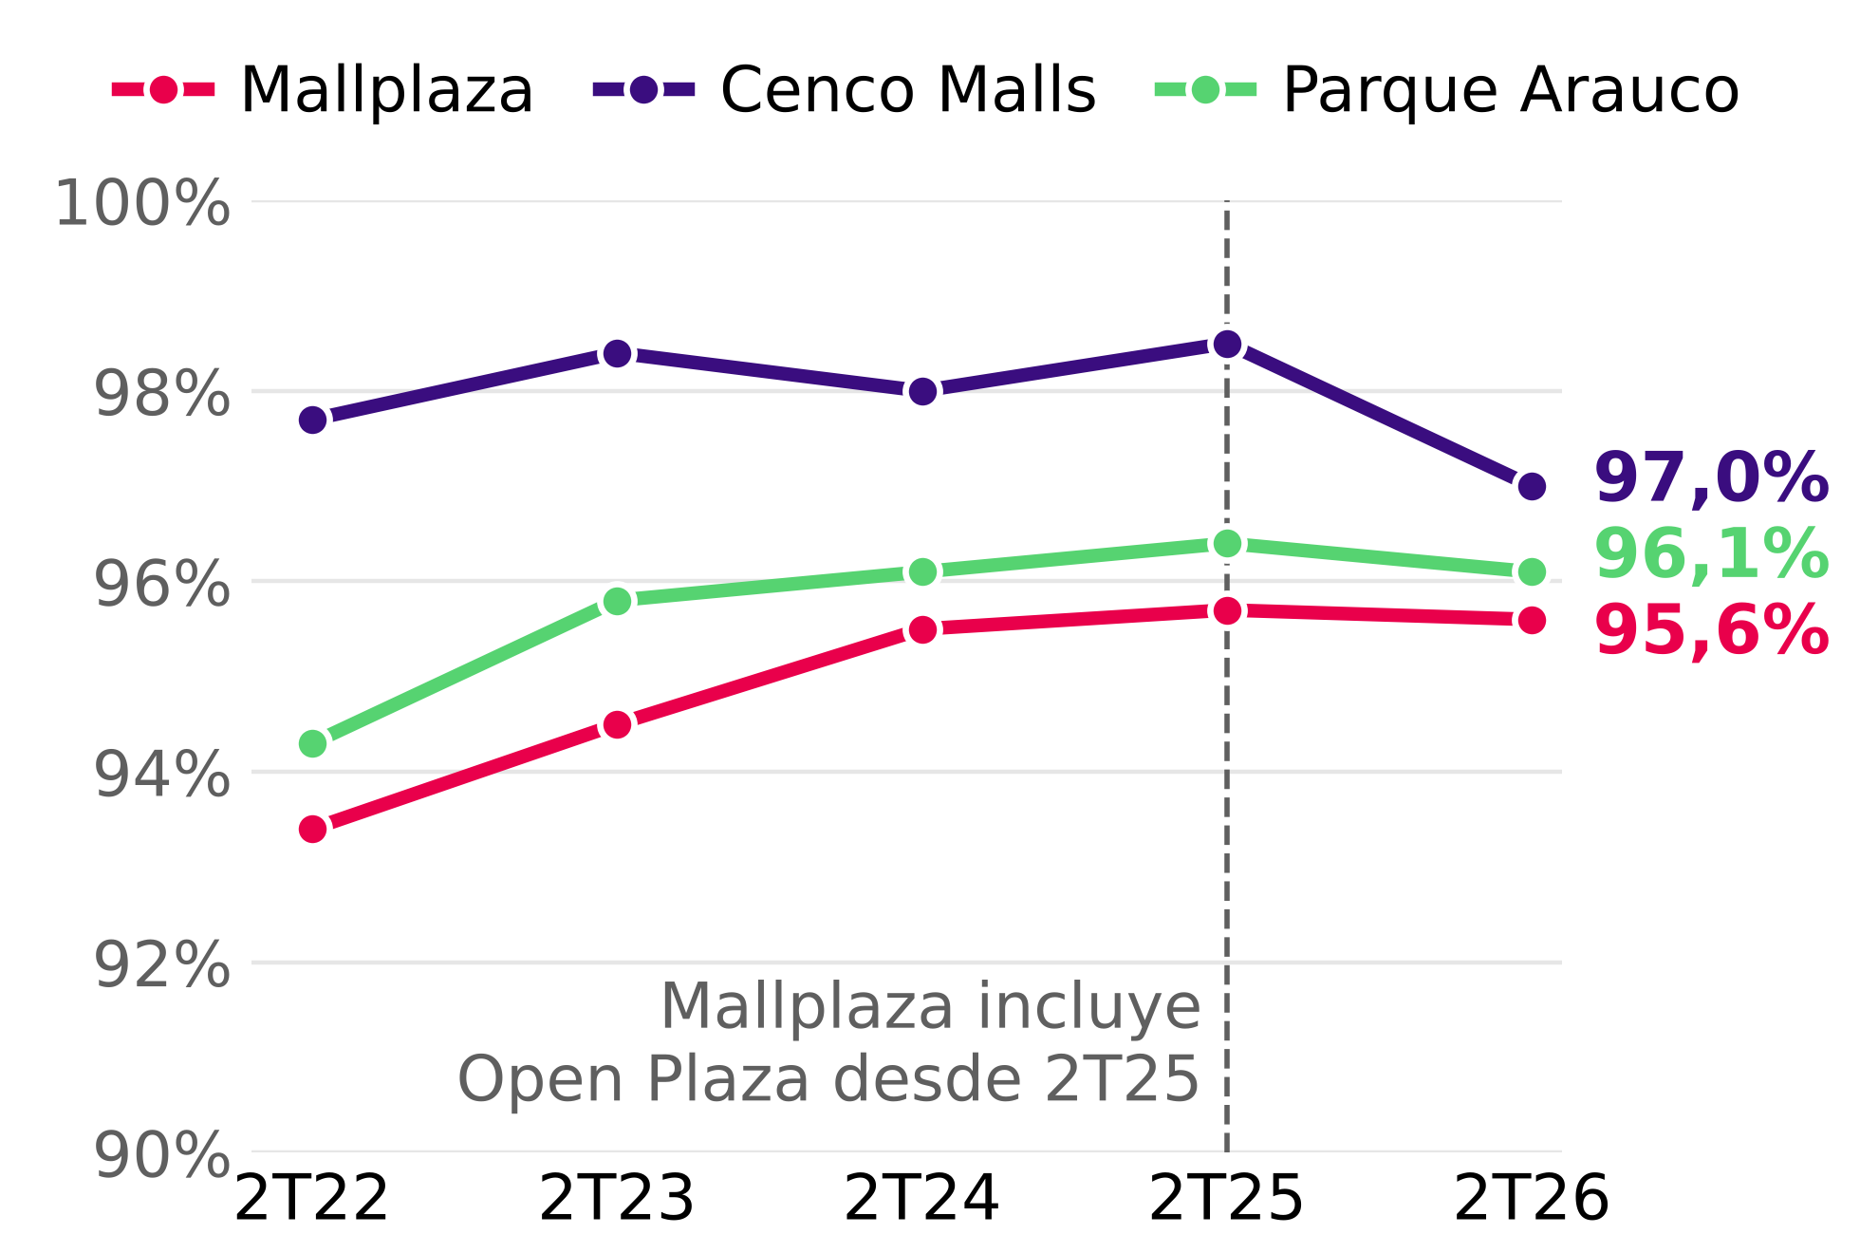  Fuente: reportes de resultados 2T22-2T26 de las tres empresas. Cada empresa define la ocupación distinto; Mallplaza incluye Open Plaza desde 2T25.
Anexo 6: Cinco fuerzas de Porter por país y evidencia principal
Fuerza | Chile | Perú | Colombia | Final | Evidencia principal
Rivalidad | 4 | 4 | 4 | 4 | CR3 76% / 37% / 13%; carrera de reinversión en experiencia; compra de activos (Minka, Plaza Central; anunciadas Quilín y Chicureo); oferta sobre consumo en 2027-28. Participaciones estables y márgenes de 71-90%.
Nuevos entrantes | 1 | 2 | 3 | 2 | Capital intensivo (USD 613 MM por 170.200 m² en Mallplaza); bancos de terrenos de incumbentes; Perú y Colombia menos concentrados; Colombia con mayoría de malls en propiedad horizontal.
Poder de los locatarios | 1 | 2 | 2 | 1 | Ocupación Chile 96-99%; contratos de 5,0-8,7 años promedio; top 5 = 18% de ingresos de Mallplaza; SSR Chile sobre IPC (6,9% vs 4,8%, 1T23-2T26); tiendas por departamento 19,0% del GLA.
Poder de los proveedores | 1 | 1 | 1 | 1 | Gasto común traspasado al locatario (Memoria 2025, nota 2.20); costo de ventas 6,2% de ingresos de Mallplaza.
Sustitutos | 2 | 2 | 2 | 2 | 93% del ingreso por arriendo de Mallplaza es fijo; visitas 2T26 +4,4% Chile, +1,3% Perú, +2,5% Colombia; giro a experiencia. Sin datos oficiales de e-commerce por país.
Fuente: análisis del equipo. Escala 1-5 en números enteros; nota final = promedio ponderado por GLA de Mallplaza al 2Q26 (Chile 61,9%, Perú 26,2%, Colombia 11,9%), redondeado al entero. En nuevos entrantes el ponderado queda en el límite (1,5) y el equipo lo fija en 2 por las menores barreras de entrada en Perú y Colombia. Detalle y fuentes por dato en Porter_industria_2Q26.xlsx.
Anexo 7: Supuestos principales
Tema | Supuesto
Market share | Medido por GLA (no por ventas) sobre los principales operadores de cada país (slide 7, Presentación Institucional 2Q26). HHI parcial: es un piso.
Pipeline | Solo proyectos con fecha en reportes oficiales al 2Q26 y Memoria 2025; fechas en rango al final del rango; las adquisiciones no son oferta nueva para la industria.
Oferta vs demanda | Solo Chile y solo m² que dependen del consumo (excluye oficinas y multifamily); GLA base sin las oficinas de Cenco. El consumo privado del IPoM sep-2026 se usa como indicador de demanda, no como proyección de ventas.
EBITDA por m² | EBITDA según la definición de cada empresa (ninguna incluye la revalorización bajo NIC 40); EBITDA del 2T26 sin anualizar; GLA consolidado al 100% de los activos controlados.
Contratos | Perfil y duración ponderados por GLA: explícito en Cenco y en el perfil de Parque Arauco; supuesto para Mallplaza.
Ventas reales | Ventas de locatarios en Chile 2T26 vs 2T25 deflactadas con el IPC a 12 meses de junio 2026 (4,3%; INE, comunicado del 08-07-2026). Cenco 2T25 calculado desde su variación publicada (−1,9%).
Fechas | Datos de empresas al 30-jun-2026; proyecciones macro del IPoM de septiembre 2026 por ser las vigentes más recientes.

ANEXO 8: GOBIERNO CORPORATIVO Y SOSTENIBILIDAD
Información de respaldo de la sección ESG: estructura de propiedad, Directorio, cumplimiento, modelo de relacionamiento con grupos de interés, cultura organizacional y residuos. Fuente principal: Memoria Mallplaza 2025.
1. ESTRUCTURA DE PROPIEDAD (31-12-2025)
Figura 8.1: Participación por tipo de accionista
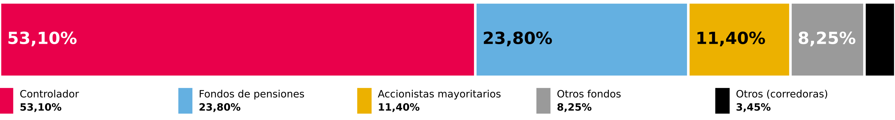
Fuente: Memoria Mallplaza 2025 (NCG 461 2.3.3). No hay ADRs ni certificados emitidos en el extranjero.

Diez mayores accionistas | Acciones | % de acciones
Desarrollos Inmobiliarios SpA (Falabella) | 1.161.849.244 | 53,05%
Inversiones Avenida Borgoño Limitada | 197.439.955 | 9,02%
Banchile Corredores de Bolsa S.A. | 59.447.149 | 2,71%
BCI Corredor de Bolsa S.A. | 53.553.765 | 2,45%
AFP Habitat S.A. para Fondo de Pensión C | 50.733.976 | 2,32%
Bolsa de Comercio de Santiago, Bolsa de Valores | 41.532.310 | 1,90%
AFP Provida S.A. para Fondo de Pensión C | 37.746.440 | 1,72%
Banco Santander por cuenta de inversión extranjera | 35.594.345 | 1,63%
AFP Capital S.A. Fondo de Pensión tipo C | 34.539.038 | 1,58%
AFP Habitat S.A. Fondo de Pensión tipo B | 30.039.097 | 1,37%
2. DIRECTORIO (ELEGIDO EL 22-04-2025)
Figura 8.2: Miembros del Directorio (rojo: director independiente; azul: presidente)

9 miembros titulares, sin suplentes; un director independiente. Cada director tiene como máximo cuatro cargos en otras sociedades que cotizan en bolsa. Tomás Müller, Manuela Sánchez y Juan Pablo Montero fueron directores hasta el 22-04-2025. Fuente: Memoria Mallplaza 2025.
3. ÉTICA Y CUMPLIMIENTO, 2025
Materia | Casos
Incumplimientos de la legislación y normativas | 0
Corrupción | 0
Incumplimientos de derechos de los clientes (Ley 19.496 de Protección de los Derechos del Consumidor) | 27
Incumplimientos de derechos de los trabajadores | 2
Procedimientos de la Superintendencia del Medio Ambiente | 1
Denuncias de acoso laboral, sexual y de violencia en el trabajo | 8
Fuente: Memoria Mallplaza 2025.
4. MODELO DE RELACIONAMIENTO CON GRUPOS DE INTERÉS
Figura 8.3: Proceso de implementación del modelo de relacionamiento
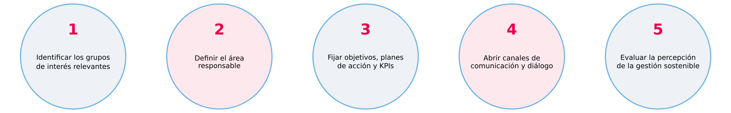
Fuente: Memoria Mallplaza 2025.
5. CULTURA ORGANIZACIONAL: ENCUESTA DE CULTURA 2025
75%  Engagement  −2 pp vs 2024 · meta 2025: 80% |  | 37  eNPS  −10 vs 2024 |  | 88%  Liderazgo  +2 pp vs 2024 |  | 93%  Participación  +3 pp vs 2024
El liderazgo (88%) se consolida como el principal activo para apalancar la estrategia. Fuente: Memoria Mallplaza 2025.
6. RESIDUOS, 2025
Figura 8.4: Generación de residuos por país  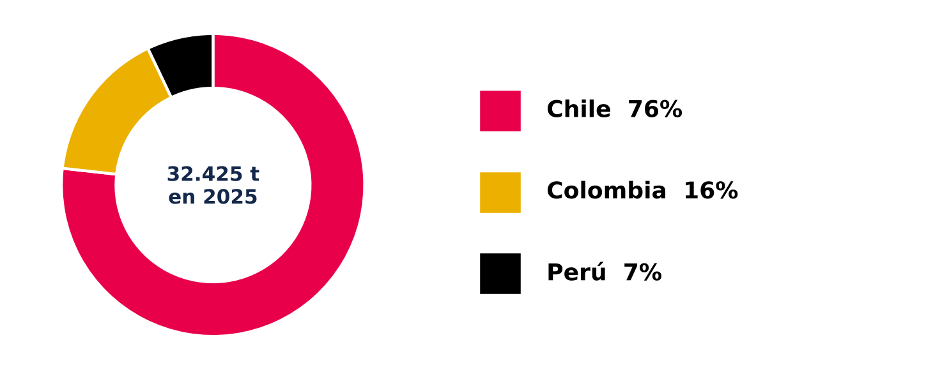  Fuente: Memoria Mallplaza 2025. |  | 32.424,86 toneladas de residuos a nivel regional: 76% en Chile, 16% en Colombia y 7% en Perú.  46,2% valorizado: 14.987,57 t de residuos no peligrosos se destinaron a valorización energética con biogás (40,4%), reciclaje (36,1%) y compostaje (23,5%); el resto se destinó a eliminación, principalmente rellenos sanitarios.  Residuos peligrosos: 9,03 t, una cifra marginal por la naturaleza de la operación.

ANEXOS: ANÁLISIS FINANCIERO
Anexo 9: Supuestos del forecast (CLP nominales, 2026E–2031E)  Tags: R reportado · C cálculo del equipo · S supuesto del equipo · P consenso de mercado. Fuente: EEFF Plaza S.A. (CMF); release 2T26; Bloomberg ECFC; análisis del equipo. |  | Anexo 10: Estados financieros resumidos (CLP mil MM)  UDM = 2025 − 1S25 + 1S26. 2024 reexpresado en los EEFF dic-25; 2022A de los EEFF dic-23 reexpresados; las líneas de financiamiento 2022 no están en los archivos usados. Fuente: EEFF Plaza S.A. (CMF) dic-24, dic-25, jun-26.
  Variable | Supuesto | Base | Tag
  Ancla 2026E | 1S26 real + 2S26E que repite el crecimiento en moneda local de 1S26 (Chile 6,1%, Perú 7,9%, Colombia 7,3%) | EEFF intermedios jun-26 | R/S
  Inflación | IPC de consenso 2026–28; metas de los bancos centrales desde 2029 (CL 3%, PE 2%, CO 3%) | Arriendos indexados a UF/IPC | P/S
  Crecimiento real mismas tiendas (sin parking) | Chile 1,5% → 0,6%; Perú 1,5% → 0,4%; Colombia 2,5% → 2,1% (2027E → 2031E) | Puntos medios de la tasación (Nota 11) | S
  Ocupación | Chile 96,1% y Colombia 97,5% constantes; Perú 93,8% → 94,6% en 2028E | 2T26 real; Perú vuelve a 2025 | R/S
  Parking | 12,1% / 6,4% / 9,0% de los ingresos 2026; crecimiento real 9% → 2% | Release 2T26 (UDM +23,7%) | R/S
  GLA del pipeline | 8.900 m² (2026), 72.950 m² (2027), 41.850 m² (2028); rampa 35/90/100% | Release 2T26, proyectos | R/S
  Expansión post-2028 | 27.075 m² al año desde 2029E (55% Chile / 45% Perú); USD 3.603/m² indexado a IPC, 50% en t−2 y 50% en t−1; margen EBITDA 80,9%; yield on cost 6,9% | GLA orgánico promedio 2022, 2023, 2025; costo por m² del pipeline | C/S
  Tipo de cambio | Consenso de fin de año 2026–28; paridad de poder de compra después | Bloomberg ECFC, 5-oct-26 | P/S
  Margen EBITDA | Chile 80%, Perú 82%, Colombia 74% (≈ 79,7% consolidado) | 2024–UDM 2T26; no se extrapola el máximo 2025 | S
  D&A | 0,70% de los ingresos | UDM 2T26 (4,8 / 677,3) | C
  Impuesto en caja | 16,8% (2026E) → 19% → 21,5% → 24% → 27% (2030E–31E) | Impuesto corriente 1S26; escudos se agotan | C/S
  Capex de proyectos | USD 445 MM restantes a jun-26, repartidos hasta la apertura (2026E–28E) | Release 2T26, pipeline | R/S
  Mantención + TI | 5,5% de los ingresos | 2024 (4,8%) – UDM 2T26 (~6,6%) | S
  Capital de trabajo | Capital de trabajo neto operativo en 15,6% de los ingresos (dic-25); 2026E cubre solo 2S26E | EEFF dic-25, primer cierre con Perú completo | C/S
  Apalancamiento | DFN/EBITDA 2,36x (jun-26) → 3,5x a dic-31E, lineal; la caja sobre el plan se devuelve con recompras o dividendos extraordinarios | Supuesto del equipo; pares 2,1x–5,7x | S
  Costo de la deuda | Costo financiero neto 3,08% de la DFN inicial + 25 pb reales por vuelta sobre 2,36x; reajuste UF sobre 79% de la deuda | 1S26 anualizado; supuesto del equipo | C/S
  Excluido | Greenfield (USD 0,7 MM UDM vs 55,2 MM en 2023), Gran Plaza; proyectos sin fecha en Chile reemplazados por la expansión post-2028 | Sin fecha o inmaterial | S
  Payout | 40% de la utilidad distribuible con un año de rezago, más las distribuciones adicionales | Política del directorio (Nota 20e) | R/S
  Estado de resultados | 2022A | 2023A | 2024A | 2025A | UDM 2T26
  Ingresos | 370,9 | 419,9 | 494,6 | 653,9 | 677,3
  EBITDA (definición compañía) | 282,7 | 322,2 | 380,6 | 526,2 | 544,9
  D&A | (2,2) | (2,2) | (2,1) | (3,6) | (4,8)
  Revalorización y otras partidas op., neto | 83,1 | 193,7 | 157,3 | 1.445,4 | 1.190,4
  Resultado operacional | 363,6 | 513,8 | 535,9 | 1.968,1 | 1.730,6
  Costo financiero neto | — | (23,8) | (30,9) | (54,0) | (44,9)
  Reajuste UF de la deuda | — | (55,3) | (53,2) | (43,8) | (50,4)
  Utilidad atribuible | 157,7 | 349,8 | 335,9 | 1.431,0 | 1.258,1
  FFO atribuible (compañía) | 218,9 | 257,2 | 303,2 | 405,3 | 419,9
  Balance | dic-23 | dic-24 | dic-25 | jun-26
  Caja y equivalentes | 202,0 | 179,2 | 268,3 | 347,6
  Propiedades de inversión | 4.166,5 | 5.356,5 | 6.961,9 | 7.309,8
  Activos totales | 4.796,3 | 5.915,1 | 7.583,6 | 7.985,7
  Deuda financiera bruta | 1.264,0 | 1.617,6 | 1.579,3 | 1.633,4
  Pasivos por impuesto diferido | 656,5 | 892,9 | 1.248,8 | 1.313,7
  Patrimonio atribuible | 2.601,1 | 3.157,9 | 4.482,9 | 4.820,9
  Flujo de caja | 2023A | 2024A | 2025A | 1S26
  Flujo operativo | 295,1 | 300,8 | 441,1 | 258,2
  Capex | (119,1) | (76,3) | (103,6) | (84,2)
  Adquisiciones (incl. minoritarios) | (164,6) | (400,4) | (0,3) | —
  Emisión de acciones | — | 308,4 | — | —
  Endeudamiento neto / (pago) | (124,0) | 1,3 | (86,5) | 5,5
  Intereses pagados | (55,6) | (54,4) | (68,2) | (30,1)
  Dividendos pagados | (0,0) | (125,8) | (108,5) | (87,6)

Anexo 11: Tablero de ratios  Apalancamiento jun-26 sobre EBITDA UDM; costos operativos = costo de ventas + administración (1S26). Días de cobro dic-24 n.s. (Perú consolida un mes). Los retornos a jun-26 requieren el balance de jun-25. Fuente: EEFF (CMF); Análisis Razonado 1S26; análisis del equipo.  Anexo 12: El EBITDA que usamos es el de la compañía: la revalorización se elimina una sola vez (CLP mil MM)  El campo EBITDA de Bloomberg incluye la revalorización y no se usa. Fuente: EEFF (CMF), Notas 23.1–23.3; release 2T26; análisis del equipo. |  | Anexo 13: Proyección del caso base (CLP mil MM)  2026E = 1S26 real + 2S26E; el capex incluye CLP 84,2 mil MM gastados en 1S26; Δ capital de trabajo y distribuciones adicionales cubren solo 2S26E. FFO = (EBITDA − costo financiero neto) × (1 − impuesto en caja), antes de minoritarios (~1%); utilidad distribuible = FFO − reajuste UF. Fuente: modelo de valoración v2 (hojas DCF, Deuda y Expansion); análisis del equipo.  Anexo 14: En base comparable, Mallplaza tiene el ROE normalizado más alto de sus pares locales (2025)  Mallplaza normalizado con la utilidad distribuible auditada; pares con utilidad neta − revalorización × (1 − 27%). Las propiedades de Parque Arauco excluyen JV, lo que sobrestima su LTV. Fuente: EEFF (CMF); Bloomberg FA (PARAUCO CI, CENCOMAL CI; 28-sep-26); análisis del equipo.
   | 2023 | 2024 | 2025 | jun-26
  ROE, normalizado | 8,1% | 8,3% | 9,7% | —
  ROA, normalizado | 4,2% | 4,5% | 5,5% | —
  ROIC (NOPAT al 27%, capital a valor razonable) | 6,5% | 6,6% | 7,3% | —
  Razón corriente (x) | 1,78 | 1,18 | 1,54 | 2,50
  Caja / pasivos corrientes (x) | 0,83 | 0,52 | 0,87 | 1,71
  Pasivos totales / patrimonio (x) | 0,82 | 0,85 | 0,68 | 0,64
  LTV (DFN / propiedades de inversión) | 25,5% | 26,9% | 18,8% | 17,6%
  DFN / EBITDA (x) | 3,30 | 3,78 | 2,49 | 2,36
  EBITDA / costos financieros (x) | 6,9 | 6,8 | 7,7 | 8,4
  Rotación de activos (x) | 0,090 | 0,092 | 0,097 | —
  Costos operativos / ingresos | 23,8% | 23,5% | 20,1% | 21,2%
  Días de cobro | 65 | n,m, | 66 | 50
   | 2022A | 2023A | 2024A | 2025A | UDM 2T26
  Resultado operacional + D&A | 365,8 | 515,9 | 538,0 | 1.971,7 | 1.735,4
  (−) Otros ingresos op. (principalmente valor razonable) | (85,4) | (195,6) | (162,5) | (1.448,9) | (1.194,5)
  (+) Otros gastos op. (no recurrentes) | 2,3 | 1,8 | 5,2 | 3,5 | 4,1
  EBITDA ajustado | 282,7 | 322,2 | 380,6 | 526,2 | 544,9
  Control vs EBITDA de la compañía | 0,0 | 0,0 | 0,0 | 0,0 | 0,0
  CLP mil MM | 2026E | 2027E | 2028E | 2029E | 2030E | 2031E
  Ingresos — Chile | 498,4 | 533,9 | 571,2 | 603,1 | 628,7 | 652,8
  Ingresos — Perú | 131,3 | 145,2 | 159,8 | 171,6 | 178,6 | 184,9
  Ingresos — Colombia | 75,2 | 88,1 | 89,4 | 92,2 | 96,8 | 101,8
  Eliminaciones | (1,0) | — | — | — | — | —
  Ingresos — expansión post-2028 | — | — | — | 3,1 | 11,7 | 21,8
  Ingresos | 704,0 | 767,2 | 820,5 | 870,1 | 915,9 | 961,3
  Crecimiento | 7,7% | 9,0% | 7,0% | 6,0% | 5,3% | 5,0%
  EBITDA | 561,3 | 611,4 | 654,2 | 694,0 | 730,6 | 766,9
  Margen EBITDA | 79,7% | 79,7% | 79,7% | 79,8% | 79,8% | 79,8%
  D&A | (5,0) | (5,4) | (5,8) | (6,1) | (6,4) | (6,8)
  EBIT | 556,4 | 606,0 | 648,5 | 687,9 | 724,1 | 760,1
  Tasa de impuesto en caja | 16,8% | 19,0% | 21,5% | 24,0% | 27,0% | 27,0%
  Capex — pipeline + mantención | (209,2) | (240,7) | (151,5) | (47,7) | (49,7) | (51,7)
  Capex — expansión post-2028 | — | (46,3) | (95,3) | (98,2) | (101,1) | (104,2)
  Δ capital de trabajo | (3,9) | (9,9) | (8,3) | (7,7) | (7,1) | (7,1)
  FFO | 428,5 | 460,4 | 473,1 | 481,5 | 482,3 | 501,6
  Utilidad distribuible | 380,0 | 427,7 | 434,4 | 436,9 | 431,6 | 444,6
  Dividendos ordinarios (40%) | (147,7) | (152,0) | (171,1) | (173,8) | (174,8) | (172,6)
  Distribuciones adicionales | (121,0) | (236,1) | (268,0) | (380,1) | (378,6) | (404,8)
  DFN / EBITDA (x) | 2,46 | 2,67 | 2,88 | 3,09 | 3,29 | 3,50
   | Mallplaza | Parque Arauco | Cencosud Shopping
  Revalorización / propiedades iniciales | 27,0% | 2,0% | 2,3%
  EBITDA / propiedades de inversión | 7,3% (Chile) | 7,6% | 7,8%
  ROE, reportado | 37,5% | 9,8% | 10,5%
  ROE, normalizado | 9,7% | 7,8% | 8,0%
  LTV | 18,8% | 42,9% | 16,3%
  DFN / EBITDA (x) | 2,49 | 5,68 | 2,11
  Activos / patrimonio atribuible, cierre (x) | 1,69 | 2,69 | 1,51

ANEXO 15: FLUJO DE CAJA DESCONTADO
FCFF en CLP nominales desde el 30-jun-26, con convención de mitad de período y la WACC de cada período (Anexo 19). El valor terminal usa el FCFF 2032E con g de 3,0% nominal (0% real, sin reinversión porque el RONIC queda bajo la WACC real) y la WACC terminal de 10,41%, e incluye 108.301 m² de GLA que maduran después de 2031. Explica el 76% del EV.
A. FLUJO DE CAJA LIBRE DE LA FIRMA POR PERÍODO (CLP MM)
 | 2S26E | 2027E | 2028E | 2029E | 2030E | 2031E | Terminal
Ingresos totales | 364.469 | 767.179 | 820.507 | 870.098 | 915.888 | 961.340 | 1.007.657
EBITDA | 290.741 | 611.360 | 654.236 | 694.005 | 730.578 | 766.858 | 804.002
Margen EBITDA | 79,8% | 79,7% | 79,7% | 79,8% | 79,8% | 79,8% | 79,8%
Tasa de impuesto en caja | 16,8% | 19,0% | 21,5% | 24,0% | 27,0% | 27,0% | 27,0%
NOPAT | 239.763 | 490.829 | 509.043 | 522.791 | 528.617 | 554.868 | 581.746
(+) D&A | 2.565 | 5.398 | 5.773 | 6.122 | 6.445 | 6.764 | 7.090
Capex base (pipeline + mantención) | −124.994 | −240.660 | −151.495 | −47.682 | −49.731 | −51.674 | −55.421
Capex de expansión / reinversión terminal | 0 | −46.268 | −95.313 | −98.172 | −101.117 | −104.151 | 0
Inversión en capital de trabajo | −3.908 | −9.859 | −8.321 | −7.738 | −7.145 | −7.093 | −4.580
FCFF | 113.426 | 199.440 | 259.688 | 375.321 | 377.068 | 398.716 | 528.835
WACC nominal del período | 10,54% | 10,51% | 10,48% | 10,46% | 10,44% | 10,41% | 10,41%
Factor de descuento (mitad del período) | 0,9753 | 0,9048 | 0,8188 | 0,7412 | 0,6711 | 0,6078
VP del FCFF / del valor terminal | 110.620 | 180.452 | 212.644 | 278.200 | 253.058 | 242.325 | 4.125.700
B. DEL VALOR DE EMPRESA AL VALOR POR ACCIÓN |  | C. SENSIBILIDAD DEL VALOR DCF (CLP/ACCIÓN)
  Concepto | CLP MM | CLP/acción
  VP del FCFF explícito (2S26E–2031E) | 1.277.299 | 583
  VP del valor terminal | 4.125.700 | 1.884
  Valor de empresa (EV) | 5.402.999 | 2.467
  (−) Deuda financiera neta 30-jun-26 | −1.285.740 | −587
  (−) Minoritarios (libro) | −50.841 | −23
  Valor del patrimonio / por acción | 4.066.418 | 1.857
  Δ WACC \ g | g 2,5% | g 3,0% | g 3,5% | g 4,0%
  −100 pb | 2.329 | 2.278 | 2.216 | 2.139
  −50 pb | 2.109 | 2.052 | 1.983 | 1.900
  0 pb | 1.918 | 1.857 | 1.785 | 1.699
  +50 pb | 1.750 | 1.687 | 1.614 | 1.528
  +100 pb | 1.601 | 1.538 | 1.464 | 1.379
Valor terminal al 31-dic-31: CLP 7.133.037 MM (cap rate implícito 10,1%; EV/EBITDA UDM implícito 9,9x). 2S26E: medio año. Fuente: modelo v2, hojas DCF y Sensibilidad; 2.190 MM de acciones.
ANEXO 16: SUPUESTOS DE LA PROYECCIÓN
El forecast base sigue el motor operativo del equipo (pipeline anunciado hasta 2028); desde 2029 se suma una expansión continua al ritmo histórico de apertura. Los ingresos 2026E son año calendario; el período 2S26E descuenta el 1S26 real (CLP 339.530 MM de ingresos).
A. PROYECCIÓN DE INGRESOS, CAPEX Y CAPITAL DE TRABAJO (CLP MM)
 | 2S26E | 2027E | 2028E | 2029E | 2030E | 2031E
Ingresos base (año calendario) | 703.999 | 767.179 | 820.507 | 866.952 | 904.203 | 939.524
Crecimiento de ingresos totales | 7,7% | 9,0% | 7,0% | 6,0% | 5,3% | 5,0%
Ingresos de la expansión continua | 0 | 0 | 0 | 3.146 | 11.685 | 21.815
Margen EBITDA base | 79,8% | 79,7% | 79,7% | 79,8% | 79,8% | 79,7%
Tasa de impuesto en caja | 16,8% | 19,0% | 21,5% | 24,0% | 27,0% | 27,0%
Capex de proyectos en curso (USD MM) | 113,6 | 215,1 | 116,3 | 0,0 | 0,0 | 0,0
USDCLP promedio | 930 | 923 | 915 | 921 | 921 | 921
Capex de proyectos en curso | 105.634 | 198.465 | 106.367 | 0 | 0 | 0
Capex de mantención + TI (5,5% de ingresos) | 19.360 | 42.195 | 45.128 | 47.682 | 49.731 | 51.674
Capex base total | 124.994 | 240.660 | 151.495 | 47.682 | 49.731 | 51.674
Capex de expansión continua | 0 | 46.268 | 95.313 | 98.172 | 101.117 | 104.151
Costo por m² de expansión (CLP MM, IPC) | 3,32 | 3,42 | 3,52 | 3,63 | 3,73 | 3,85
Inversión en capital de trabajo | 3.908 | 9.859 | 8.321 | 7.738 | 7.145 | 7.093
B. EXPANSIÓN CONTINUA |  | C. OPERACIÓN, CAPITAL Y VALOR TERMINAL
  Supuesto | Valor
  GLA nuevo por año desde 2029 | 27.075 m²
  Base: promedio orgánico 2022, 2023 y 2025 | 30.458 / 38.618 / 12.150 m²
  Pipeline en curso (Release 2Q26) | USD 613,2 MM / 170.200 m²
  Costo por m² (= pipeline) | USD 3.603
  Desembolso del capex | 50% en t−2 / 50% en t−1
  Rampa de ingresos (año 1 / 2 / 3+) | 35% / 90% / 100%
  Mix Chile / Perú; margen EBITDA | 54,9% / 45,1%; 80% / 82%
  Yield on cost / RONIC real después de impuestos | 6,9% / 5,0%
  Supuesto | Valor
  Margen EBITDA UDM 2T26 | 80,5%
  Capex de mantención + TI | 5,5% de los ingresos
  D&A / ingresos | 0,70%
  Impuesto en caja | 16,8% → 27% (2030)
  Capital de trabajo neto / ingresos (dic-25) | 15,6%
  Deudores / arriendos anticipados (dic-25, CLP MM) | 122.370 / 20.247
  g terminal nominal (real) | 3,0% (0,0%)
  DFN/EBITDA objetivo; Kd real por vuelta | 3,5x en 2031; +25 pb
  Payout sobre utilidad distribuible | 40%
Fuente: modelo v2, hojas Forecast_Base, Expansion, Capital_Trabajo y Supuestos (Release 2Q26; EEFF dic-25; Exhibits v6).
ANEXO 17: MÚLTIPLOS COMPARABLES
Usamos el mismo set de pares que la beta de la WACC. EV/EBITDA UDM es el método principal (neutral al apalancamiento y a la revalorización NIC 40); el múltiplo pondera 70% la mediana chilena y 30% la del set común. P/E y P/BV mezclan pares a valor razonable y a costo: solo referencia. Precio al 30-sep-26; deuda neta Bloomberg y tipo de cambio al 30-jun-26.
A. PARES (CLP MM; MÚLTIPLOS EN VECES)
Empresa | País | Market cap | EV | EBITDA UDM | EV/EBITDA UDM | EV/EBITDA NTM | EV/EBIT UDM | P/E UDM | P/BV
Mallplaza | Chile | 7.785.450 | 9.147.860 | 544.935 | 16,8x | 14,8x | 16,9x | 6,2x | 1,6x
Parque Arauco | Chile | 3.440.408 | 5.429.487 | 294.411 | 18,4x | 15,8x | 18,8x | 22,3x | 1,8x
Cencosud Shopping | Chile | 3.710.183 | 4.569.181 | 350.561 | 13,0x | 11,7x | 13,1x | 10,5x | 1,2x
Multiplan | Brasil | 2.907.890 | 3.796.907 | 421.296 | 9,0x | 10,1x | 9,6x | 11,7x | 2,4x
Allos | Brasil | 2.656.188 | 3.895.017 | 388.839 | 10,0x | 9,4x | 14,1x | 15,9x | 1,2x
Iguatemi | Brasil | 1.381.190 | 1.763.277 | 201.423 | 8,8x | 7,4x | 9,9x | 12,1x | 1,6x
IRSA | Argentina | 1.140.416 | 1.789.191 | 145.686 | 12,3x | 6,2x | 13,2x | 4,7x | 0,8x
Fibra Danhos (excluida) | México | 2.383.999 | 3.157.944 | 277.625 | 11,4x | 10,1x | 11,4x | 7,9x | 0,7x
Mediana set común (6) |  |  |  |  | 11,1x | 9,7x | 13,1x | 11,9x | 1,4x
Mediana Chile (2) |  |  |  |  | 15,7x | 13,8x | 15,9x | 16,4x | 1,5x
Ponderado 70/30 |  |  |  |  | 14,4x | 12,5x | 15,1x | 15,0x | 1,4x
B. VALOR POR MÚLTIPLO |  | C. SENSIBILIDAD A LA PONDERACIÓN
  Múltiplo | Ponderado | Métrica CLP MM | CLP/acción
  EV/EBITDA UDM (principal) | 14,4x | 544.935 | 2.951
  EV/EBITDA NTM | 12,5x | 617.130 | 2.914
  EV/EBIT UDM | 15,1x | 540.373 | 3.098
  P/E UDM (ref.) | 15,0x | 1.258.053 | 8.644
  P/BV (ref.) | 1,4x | 4.820.898 | 3.171
  Peso Chile | Múltiplo | Valor múlt. | Precio obj. | Δ
  100% | 15,7x | 3.294 | 2.144 | +3,3%
  70% | 14,4x | 2.951 | 2.076 | 0,0%
  50% | 13,4x | 2.723 | 2.030 | −2,2%
  30% | 12,5x | 2.495 | 1.984 | −4,4%
  0% | 11,1x | 2.152 | 1.916 | −7,7%
Puente: 14,36x × EBITDA UDM CLP 544.935 MM = EV 7.825.944 − deuda neta Bloomberg 1.311.569 − minoritarios 50.841 = CLP 2.951 por acción (2.190 MM de acciones). Fibra Danhos queda fuera por su régimen FIBRA y por no tener beta en la WACC; IRSA reporta bajo NIC 29. Fuente: Bloomberg; modelo v2, hojas Comparables y Precio_Objetivo; Figuras_Valuacion, V7.
ANEXO 18: ESCENARIOS Y ROBUSTEZ
Ningún escenario ni método alternativo alcanza el precio de CLP 3.555. Los escenarios se calculan con la réplica del DCF v2 (reproduce exactamente el valor base) y el precio objetivo mantiene el 80% DCF y el valor por múltiplos de CLP 2.951.
A. ESCENARIOS
Escenario | Supuestos | DCF (CLP) | Precio objetivo | vs precio
Bear | WACC +100 pb en todos los períodos; margen EBITDA 75,8% (mínimo histórico) en vez de 79,7% | 1.403 | 1.713 | −51,8%
Base | Modelo v2: WACC 10,54% → 10,41%; g 3,0%; margen 79,7% | 1.857 | 2.076 | −41,6%
Bull | WACC −100 pb; g 2,5%; margen 81,3% (máximo histórico); impuesto en caja con techo de 23% | 2.546 | 2.627 | −26,1%
Tasadores | WACC nominal 8,72% (5,55% real, Nota 11) en todos los períodos | 2.660 | 2.718 | −23,5%
B. MÉTODOS Y SUPUESTOS ALTERNATIVOS |  | C. OBJETIVO DE DEUDA VS SPREAD (DCF, CLP)
  Prueba | DCF (CLP) | Precio obj. | vs precio
  APV (Ku 11,11%): valor sin deuda | 1.632
  (+) escudos fiscales de la deuda | 261
  = APV por acción | 1.894 | 2.105 | −40,8%
  Rf bono en pesos 5,43% (WACC −107 pb) | 2.311 | 2.439 | −31,4%
  DCF VF: WACC constante 10,37% | 1.880 | 2.095 | −41,1%
  WACC implícita en el precio: 7,56% | 3.555
  DFN/EBITDA \ spread | 0 pb | 25 pb | 50 pb
  2,36x (actual) | 1.819 | 1.819 | 1.819
  3,0x | 1.849 | 1.841 | 1.834
  3,5x | 1.872 | 1.857 | 1.842
  4,0x | 1.894 | 1.870 | 1.847
Bear y bull: margen EBITDA del mínimo/máximo histórico (Earnings Releases 4Q23 y 3Q25) en todos los años; el bull no recalcula el escudo fiscal de la WACC. Fuente: réplica del DCF v2 (riesgos/graficos/tornado_operacional.py); modelo v2, hojas APV, Sensibilidad (tabla 2, estática) y DCF; Figuras_Valuacion, WACC_Construccion y V6.
ANEXO 19: CONSTRUCCIÓN DE LA WACC
La WACC se calcula por período: el D/E converge linealmente desde la estructura actual (20,0%) hasta la objetivo (28,5%, DFN/EBITDA 3,5x) en 2031. El Ke se construye en dólares (Rf del Tesoro de EE.UU. + beta re-apalancada × ERP + CRP ponderado por ingresos) y se convierte a pesos con el diferencial de inflación.
βL = βU × [1 + (1 − t) × D/E] (Hamada)
Ke USD = Rf + βL × ERP + CRP ponderado
Ke CLP = (1 + Ke USD) × (1 + π Chile) / (1 + π EE.UU.) − 1
Kd CLP = (1 + Kd real + spread) × (1 + π Chile) − 1
WACC = E/V × Ke CLP + D/V × Kd CLP × (1 − t)
A. SUPUESTOS DE MERCADO Y ESTRUCTURA
Supuesto | Valor | Fuente
Rf: bono del Tesoro EE.UU. 10 años | 4,98% | Tasa_WACC (FFCF)
Prima por riesgo de mercado (ERP) | 4,14% | Damodaran
Inflación de largo plazo Chile | 3,00% | Meta BCCh
Inflación de largo plazo EE.UU. (breakeven 10Y) | 2,24% | Bloomberg, jun-26
Tasa de impuesto Chile | 27,00% | Ley de la Renta
Kd real: cupón última emisión en UF | 3,60% | Mallplaza
Aumento del Kd real por vuelta de DFN/EBITDA | 0,25% | Supuesto del equipo
DFN/EBITDA inicial (30-06-26) → objetivo | 2,36x → 3,5x | Release 2Q26; supuesto del equipo
Deuda bruta / market cap (estructura actual, MM CLP) | 1.579 / 7.906 (miles) | Tasa_WACC (FFCF)
B. BETA: PARES DESAPALANCADOS
Empresa | β apalancada | Deuda (MM CLP) | Market cap (MM CLP) | Impuesto | β desapalancada
Parque Arauco | 1,250 | 1.700.507 | 3.828.031 | 27% | 0,944
Cencosud Shopping | 1,075 | 762.154 | 3.942.858 | 27% | 0,942
Allos | 1,164 | 960.191 | 2.712.166 | 34% | 0,944
Iguatemi | 0,908 | 647.397 | 1.421.560 | 34% | 0,698
IRSA | 0,427 | 625.047 | 1.218.777 | 35% | 0,320
Multiplan | 1,219 | 191.478 | 2.959.845 | 34% | 1,169
Mediana (6 pares incluidos) |  |  |  |  | 0,9428
Fuente: Bloomberg (betas), Tasa_WACC. Costa Verde se excluye porque no está en el set de comparables.
C. RIESGO PAÍS PONDERADO POR INGRESOS
País | Ponderación (ingresos LTM) | CRP (Damodaran) | Aporte
Chile | 71,8% | 1,04% | 0,75%
Perú | 17,7% | 1,55% | 0,27%
Colombia | 10,5% | 3,70% | 0,39%
CRP ponderado | 100,0% |  | 1,41%
D. WACC POR PERÍODO
 | 2S26E | 2027E | 2028E | 2029E | 2030E | 2031E | Terminal
DFN/EBITDA | 2,46x | 2,67x | 2,88x | 3,09x | 3,29x | 3,50x | 3,50x
D/E | 20,8% | 22,3% | 23,9% | 25,4% | 27,0% | 28,5% | 28,5%
D/V | 17,2% | 18,2% | 19,3% | 20,3% | 21,2% | 22,2% | 22,2%
Beta re-apalancada | 1,086 | 1,096 | 1,107 | 1,118 | 1,128 | 1,139 | 1,139
Ke USD | 10,88% | 10,93% | 10,97% | 11,02% | 11,06% | 11,10% | 11,10%
Ke nominal CLP | 11,70% | 11,75% | 11,79% | 11,84% | 11,88% | 11,93% | 11,93%
Kd real (UF) con spread | 3,63% | 3,68% | 3,73% | 3,78% | 3,83% | 3,89% | 3,89%
Kd nominal CLP | 6,73% | 6,79% | 6,84% | 6,89% | 6,95% | 7,00% | 7,00%
Kd después de impuestos | 4,92% | 4,96% | 4,99% | 5,03% | 5,07% | 5,11% | 5,11%
WACC nominal CLP | 10,54% | 10,51% | 10,48% | 10,46% | 10,44% | 10,41% | 10,41%
WACC real | 7,32% | 7,29% | 7,26% | 7,24% | 7,22% | 7,20% | 7,20%
Figura 19.1: WACC nominal y D/E por período  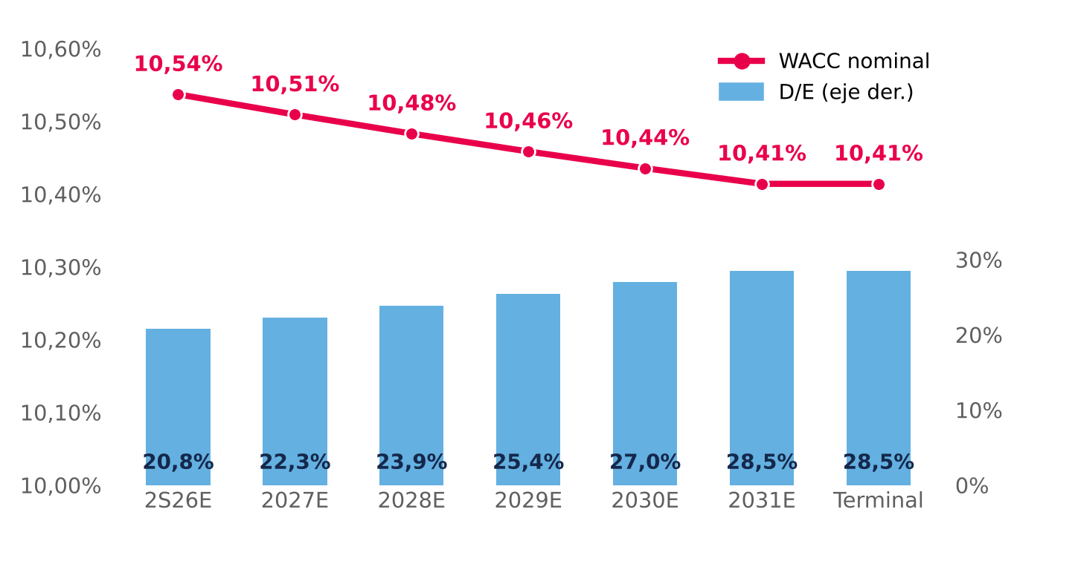  Control: la réplica coincide con la hoja WACC del modelo v2 (diferencia 0 pb en todos los períodos). Fuente: Damodaran; Bloomberg; BCCh; análisis del equipo. |  | E. ELECCIÓN DE LA TASA LIBRE DE RIESGO  Por qué UST + CRP y no el bono en pesos: el bono local ya incluye el riesgo Chile, y sumarle el CRP lo contaría dos veces; además, un 28% de los ingresos viene de Perú y Colombia, cuyo riesgo se agrega con el CRP ponderado.  Es la elección más conservadora: con el bono en pesos el precio objetivo sube a ~CLP 2.439, todavía 31% bajo el precio de CLP 3.555. La recomendación no cambia.  Fuente: BCCh, Informativo Diario 2-jul-26; réplica del DCF v2 con la WACC desplazada en todos los períodos.
  Alternativa | Valor
  Base del modelo: Rf EE.UU. + CRP Chile, en CLP | 6,80%
  Bono en pesos 10 años BCCh (30-06-26) | 5,43%
  Diferencia | 137 pb
  Efecto en la WACC terminal (diferencia × E/V) | −107 pb
  Valor DCF con el bono en pesos (CLP) | 2.311
  Precio objetivo 80/20 en ese caso (CLP) | 2.439

ANEXO 20: ENTORNO MACROECONÓMICO Y GEOPOLÍTICO
Entre 2022 y 2026 la economía mundial absorbió dos shocks de oferta de origen geopolítico y un alza estructural de las tasas largas. El resultado es un entorno de presiones estanflacionarias y mayor costo de capital que llega a Chile por tres canales —inflación, tasas y consumo— y que está detrás de los dos riesgos más severos del informe (FR1 y MR1). En los gráficos, la línea punteada azul marca la fecha de valoración (30-06-2026); los datos posteriores se muestran como contexto.
USD 114  Brent, promedio sep-26  +61% vs feb-26, antes del conflicto |  | 5,22%  UST 10Y, 8-oct-26  máximo en 24 años (desde 2002) |  | 117 pb  Spread Francia–Alemania  30-sep-26; ~150 pb a inicios de oct. |  | 3,0% | 4,7%  FMI 2026: PIB | inflación  crecimiento recortado; desinflación detenida |  | 0,25–0,75%  PIB Chile 2026 (BCCh)  desde 2–3% proyectado en dic-25
1. CÓMO LLEGA EL SHOCK A MALLPLAZA
Figura 20.1: Mapa de transmisión: de los shocks globales a los riesgos de Mallplaza
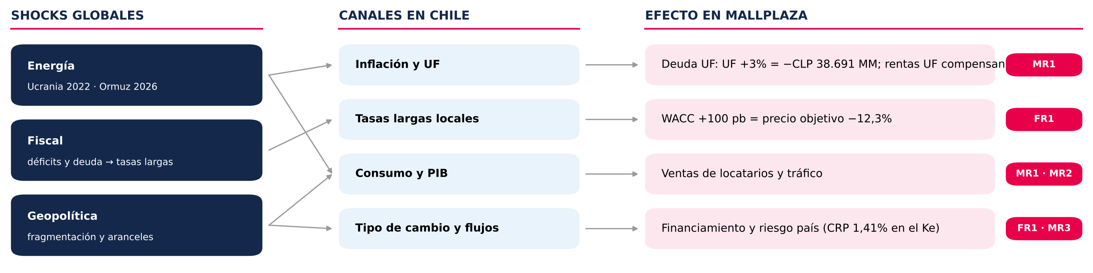
Fuente: análisis del equipo; cifras de las Figuras 28–30 del informe (Investment Risks).
2. DOS SHOCKS DE OFERTA Y UN ALZA GLOBAL DE TASAS
Figura 20.2: Precio del petróleo Brent, 2022–2026 (USD/barril)  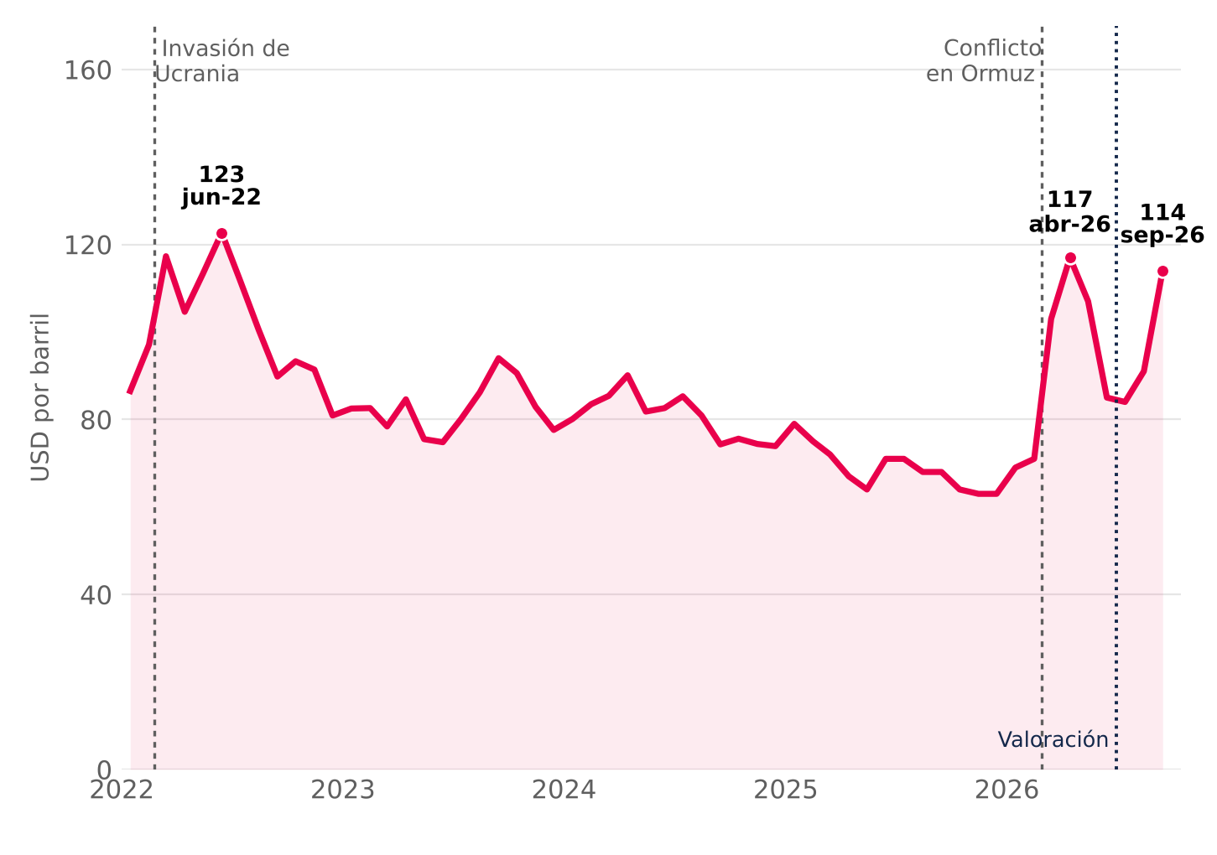  Dos shocks de oferta. La invasión rusa de Ucrania (feb-22) llevó el Brent a USD 123 en junio de 2022. En 2026, el conflicto en el estrecho de Ormuz —por donde pasa más de un cuarto del petróleo transportado por mar— lo subió de USD 71 en febrero a USD 117 en abril; tras una tregua en junio, los ataques lo devolvieron a USD 114 en septiembre.  Fuente: EIA (Brent spot, promedio mensual; STEO abr-26, sep-26 y oct-26); Statista. |  | Figura 20.3: Rendimiento soberano a 10 años, 2022–2026 (%)  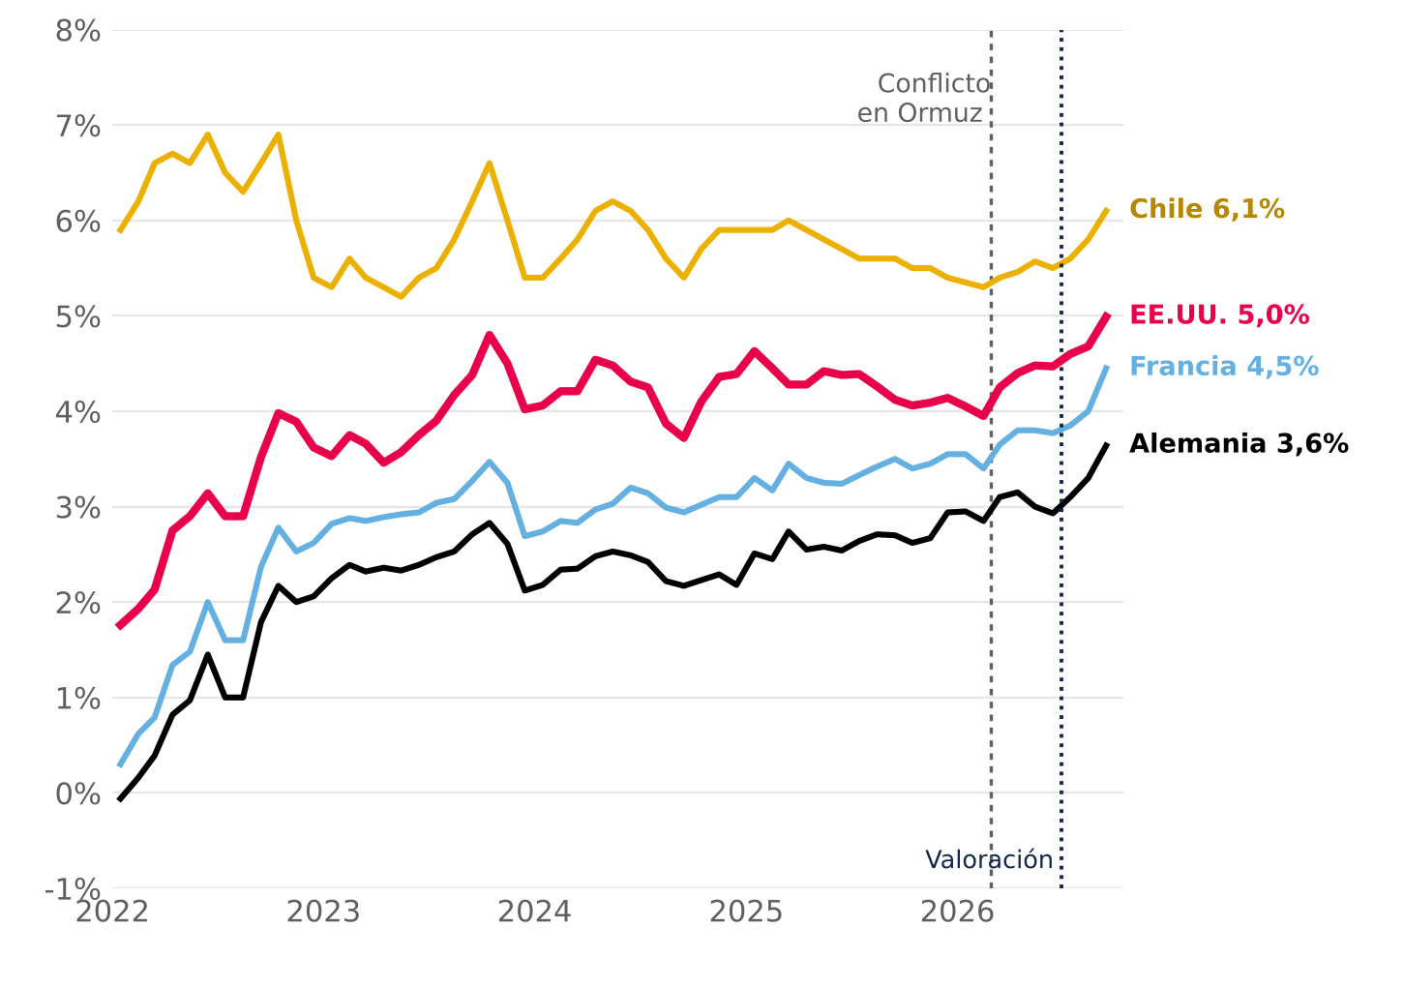  Las tasas largas suben juntas. El UST 10Y pasó de 1,8% (ene-22) a 5,0% (sep-26) y tocó 5,22% el 8 de octubre, su máximo en 24 años; el Bund pasó de −0,1% a 3,6%. Los déficits fiscales presionan la tasa libre de riesgo y Chile acompaña el movimiento desde mediados de 2026.  Fuente: FRED (GS10), Bundesbank, Banque de France (vía OCDE) y BCCh (BCP 10 años); promedios mensuales.

3. PRIMA FISCAL Y ESTANFLACIÓN
Figura 20.4: Spreads a 10 años: Francia–Alemania y Chile–EE.UU. (pb)  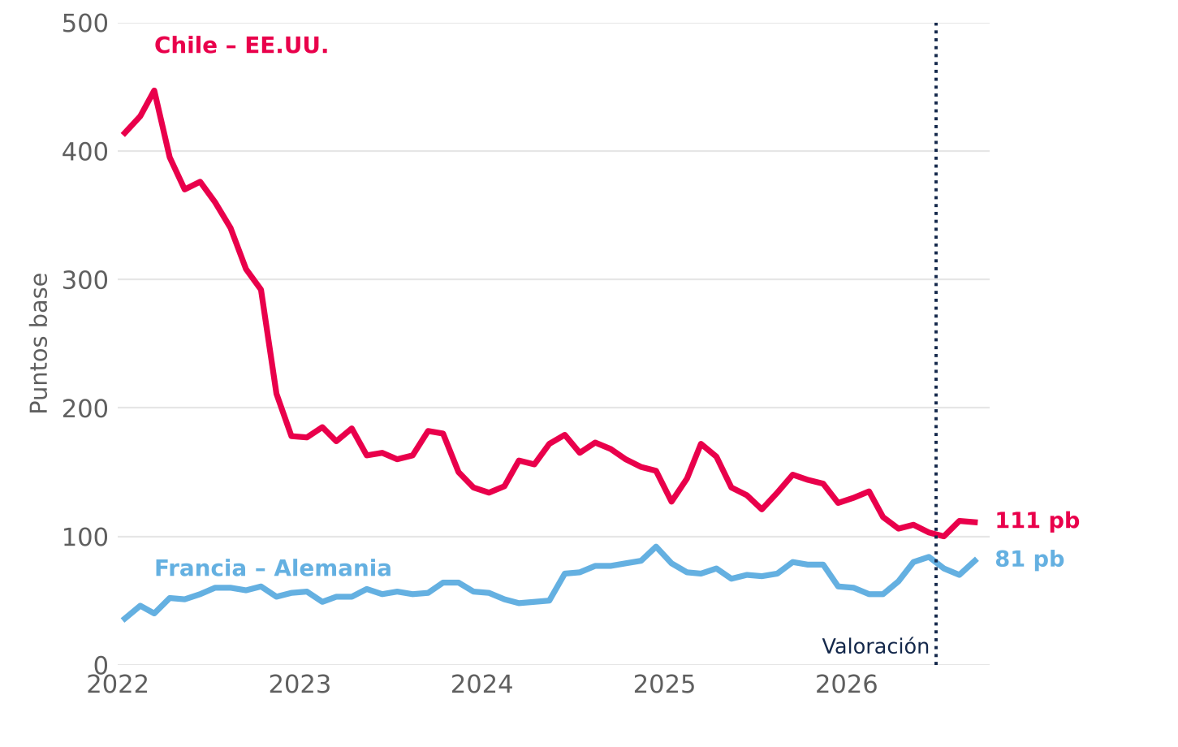  El alza es fiscal y global, no de riesgo Chile. El spread de Francia sobre Alemania subió de ~40 pb en 2022 a 81 pb en promedio en septiembre de 2026 y a 117 pb al cierre del mes (~150 pb a inicios de octubre, máximo desde 2011–12). El de Chile sobre EE.UU. se comprimió: la tasa local depende cada vez más de la tasa base global.  Fuente: elaboración propia con los datos de la Figura 20.3 (promedios mensuales); cierre de septiembre: Banque de France / Bundesbank. |  | Figura 20.5: Crecimiento e inflación mundial, 2022–2026P (%)  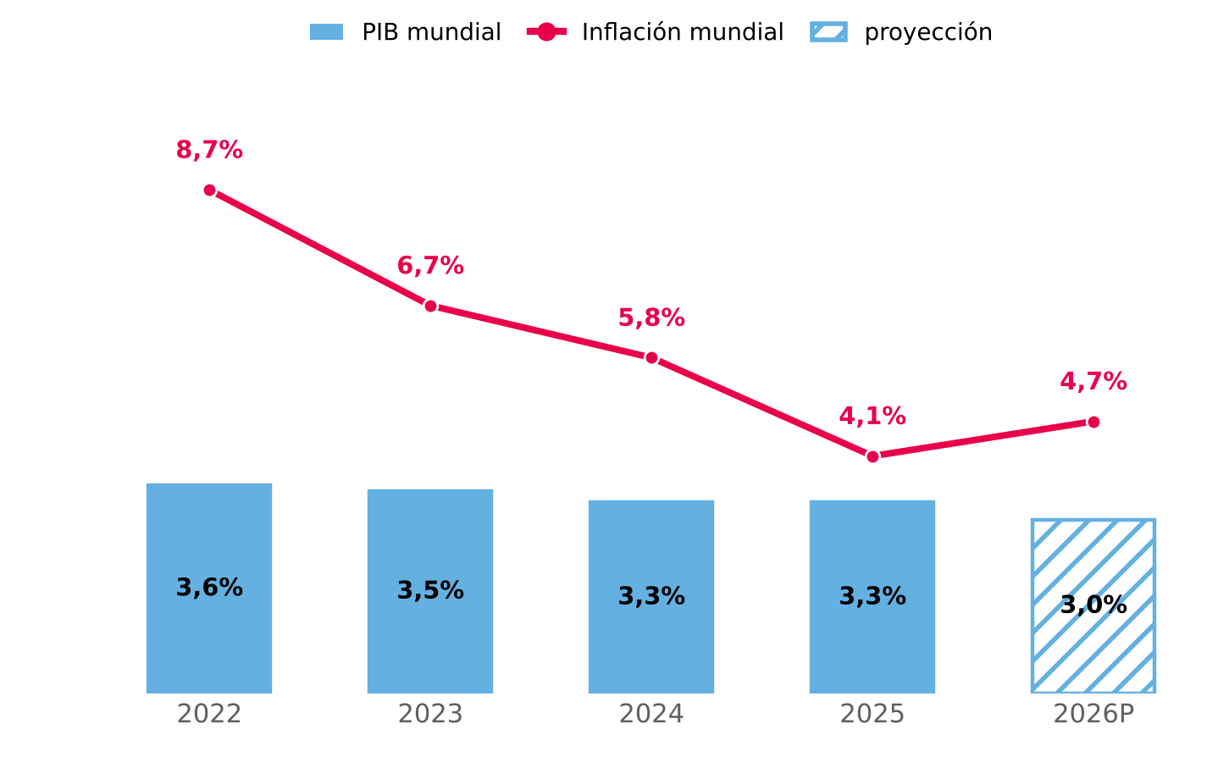  Estanflación. El FMI recortó el crecimiento mundial de 2026 a 3,0% y subió la inflación a 4,7% (desde 4,1% en 2025): la desinflación que venía desde 2024 se detuvo por el alza de la energía y los alimentos, en una economía que crece menos.  Fuente: FMI, World Economic Outlook (actualización jul-2026). 2026P = proyección.
4. CHILE: MENOS CRECIMIENTO E INFLACIÓN PERSISTENTE
Figura 20.6: Chile: PIB, inflación y tasa de política monetaria, 2022–2026P (%)  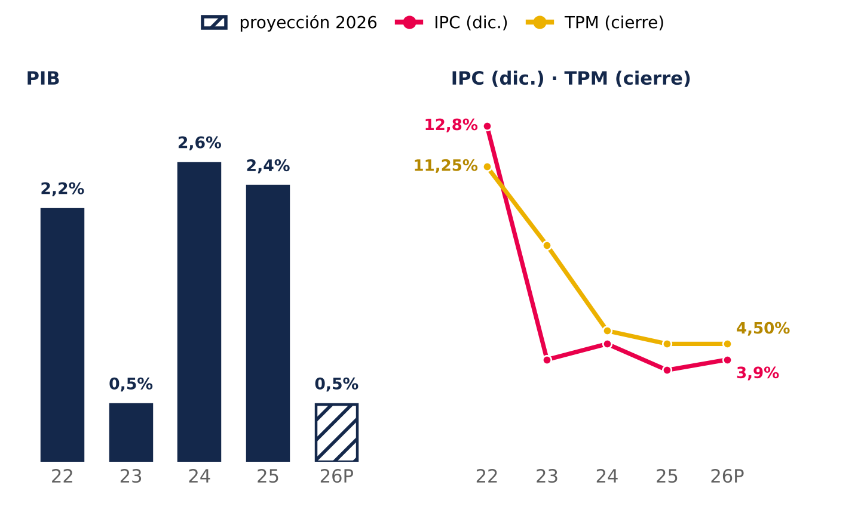  Fuente: BCCh (IPoM dic-25, jun-26 y sep-26) e INE. PIB 2026: punto medio del rango 0,25–0,75%. |  | Menos crecimiento. El Banco Central recortó el PIB 2026 a 0,25–0,75%, desde 2–3% en diciembre de 2025, con un mercado laboral más débil y confianza a la baja.  Inflación persistente. El IPC sube a 3,9%, sobre la meta de 3%, y la TPM se mantiene en 4,5%: no hay espacio para estimular el consumo, motor de las ventas de los locatarios (MR1).  Fragmentación geopolítica. Alianzas debilitadas y una política comercial de EE.UU. poco predecible encarecen la cobertura de riesgos y reducen los flujos hacia emergentes. Para Chile, Perú y Colombia esto significa monedas más volátiles y financiamiento más caro, que el modelo recoge con un CRP ponderado de 1,41% en el Ke.
5. QUÉ SIGNIFICA PARA MALLPLAZA
Canal | 2022–2026 | Efecto en Mallplaza | En el modelo | Riesgo
Energía e inflación | Brent USD 71 → 114 (feb–sep-26); inflación mundial 4,1% → 4,7% | Reajusta la deuda en UF (79% del total); los arriendos en UF compensan | UF +3% = −CLP 38.691 MM de utilidad (Fig. 30) | MR1
Tasas largas | UST 10Y 4,1% → 5,2%; Bund 2,9% → 3,6% (dic-25 → oct-26) | Mayor WACC y costo de refinanciar el pipeline | Rf 4,98%; WACC +100 pb = precio objetivo −12,3% (Fig. 29) | FR1
Consumo y PIB | PIB Chile 2026: 0,25–0,75%; IPC 3,9% | Menores ventas de locatarios, tráfico y nuevos formatos | Tornado: tráfico −1,3% / +2,4% del valor (Fig. 28) | MR1 · MR2
Fragmentación | Aranceles de EE.UU.; menores flujos a emergentes | Monedas volátiles y financiamiento más caro | CRP ponderado 1,41% en el Ke; deuda en moneda local y derivados de cobertura (Análisis Razonado 2T26) | FR1 · MR3
6. QUÉ VIGILAR
Indicador | Último dato | Señal de alerta | Qué implica para Mallplaza
UST 10Y | 5,22% (8-oct-26) | Sobre 5,5% de forma sostenida | ≈ WACC +50 pb: precio objetivo de CLP 2.076 a ~1.940 (Fig. 29)
Brent | USD 114 (sep-26) | Sobre USD 120 o cierre prolongado de Ormuz | Más inflación y UF: mayor reajuste de la deuda (MR1)
IPC Chile | 3,9% (IPoM jun-26) | Sobre 4% por dos trimestres | TPM sin recortes; consumo y ventas de locatarios débiles
PIB Chile | 0,25–0,75% 2026 (IPoM) | Contracción en dos trimestres | Menor tráfico y ventas; presión sobre la ocupación (Fig. 28)
Spread Francia–Alemania | 117 pb (30-sep-26) | Sobre 150 pb | Contagio fiscal: más presión sobre las tasas largas globales (FR1)
Lectura para el inversionista. El entorno eleva la probabilidad de los dos riesgos más severos del informe (FR1 y MR1). El modelo usa una Rf de 4,98% y una WACC nominal terminal de 10,41% (10,54% en 2S26E); con el UST 10Y sobre 5,2% en octubre, el sesgo de la tasa de descuento es al alza, lo que refuerza la recomendación.

